

**本科毕业设计[论文]**

**运输管理系统的运输优化模块设计**

**——基于武汉市某第三方物流公司**

院 系______管 理 学 院_______

专业班级______信管1801班______

姓 名______王 诗 菲______

学 号______U201816017_____

指导教师_______秦 虎_________

2022年 5 月 30 日

**学位论文原创性声明**

本人郑重声明：所呈交的论文是本人在导师的指导下独立进行研究所取得的研究成果。除了文中特别加以标注引用的内容外，本论文不包括任何其他个人或集体已经发表或撰写的成果作品。本人完全意识到本声明的法律后果由本人承担。

作者签名： 年 月 日

**学位论文版权使用授权书**

本学位论文作者完全了解学校有关保障、使用学位论文的规定，同意学校保留并向有关学位论文管理部门或机构送交论文的复印件和电子版，允许论文被查阅和借阅。本人授权省级优秀学士论文评选机构将本学位论文的全部或部分内容编入有关数据进行检索，可以采用影印、缩印或扫描等复制手段保存和汇编本学位论文。

本学位论文属于 1、保密 囗 ，在 年解密后适用本授权书。

2、不保密 囗 。

（请在以上相应方框内打“√”）

作者签名： 年 月 日

导师签名： 年 月 日

# 摘 要

目前我国物流发展迅速且需求持续扩大，第三方物流可以帮助企业将更多资源集中于物流服务外的主营业务，但目前我国第三方物流存在着高水平企业少，专业化程度低等一些问题。

本文研究对象为武汉某第三方物流公司。论文首先介绍了该公司现状并研究阐述了我国第三方物流发展现状，通过分析调研该公司实际需求和物流运输作业情况，梳理出该第三方物流公司运输业务流程。基于一个开源运输管理系统并根据该公司业务流程，分析运输管理系统数据流，对该运输管理系统中运输调度模块进行重新设计，其中主要包括功能设计、数据库设计，使该系统符合该公司运作模式，为该公司使用运输管理系统改善管理流程提供参考。

最后对运输任务调度优化问题进行研究，建立相关数学模型，基于Java语言调用开源Jsprit工具包对该问题进行求解，并比较单车型和多车型的成本情况，说明多车型运输相较单车型运输优势，为系统的后续开发提供了参考。

**关键词：**第三方物流；运输管理系统；运输调度；路径优化

# Abstract

At present, China's logistics development is rapid and demand continues to expand, third-party logistics can help enterprises to concentrate more resources on the main business outside the logistics services, but at present, China's third-party logistics there are few high-level enterprises, low degree of specialization and other problems.

The research object of this paper is a third-party logistics company in Wuhan. The paper firstly introduces the current situation of the company and explains the current situation of the development of third-party logistics in China, and sorts out the transportation business process of the third-party logistics company by analyzing and investigating the actual needs of the company and the logistics transportation operation.Based on an open source transport management system and according to the company's business processes, the transport management system data flow is analysed and the transport scheduling module in the transport management system is redesigned, which mainly includes functional design and database design, so that the system conforms to the company's operation mode and provides a reference for the company to use the transport management system to improve its management processes.

Finally, Transportation scheduling optimization Problem is studied, a mathematical model is established, the problem is solved based on the Java language calling the open source Jsprit toolkit, and the costs of single-vehicle and multi-vehicle models are compared to illustrate the advantages of multi-vehicle transport over single-vehicle transport, which provides a reference for the subsequent development of the system.

**Key Words：**Third Party Logistics; Transport Management System; Transport scheduling; routing optimization

目录

**摘 要** I

**Abstract** II

**1.绪论** 1

1.1 背景 1

1.1.1物流发展情况 1

1.1.2第三方物流 2

1.2研究现状 2

1.2.1 国外第三方物流发展现状 2

1.2.2 国内第三方物流发展现状 3

1.3 某第三方物流公司现状分析 4

1.4 本文研究主要内容和意义 5

**2. 第三方物流运输管理系统需求分析** 7

2.1 需求背景 7

2.2第三方物流运输业务流程分析 7

2.1.1业务受理 9

2.1.2运输任务调度 10

2.1.3在途跟踪管理 11

2.3 运输管理系统数据流分析 11

2.4 功能需求分析 14

2.4.1订单管理 14

2.4.2 运输优化 16

2.4.3 回单管理 19

2.4.4 基础数据管理 20

2.5本章小结 21

**3. 系统运输优化模块详细设计** 22

3.1 运输管理系统模块设计 22

3.2 运输优化功能设计 23

3.2.1运输计划安排 23

3.2.2 提货管理 26

3.2.3 在途管理 27

3.2.4到站管理 28

3.3 数据库设计 29

3.4 运输调度问题 32

3.4.1 问题描述 32

3.4.2 运输调度问题求解方法介绍 32

3.4.3 带时间窗的多车型车辆运输调度问题研究 33

3.5 本章小结 36

**4运输调度优化算法实现及算例分析** 37

4.1有时间窗的多车型车辆运输调度问题求解过程 37

4.2算例分析 38

4.3 本章小结 42

**5. 总结** 44

**致谢** 45

**参考文献** 46

**附录** 50

# 1.绪论

## 1.1 背景

### 1.1.1物流发展情况

随着我国经济的高速发展，社会主义市场经济的逐渐完善，我国的经济已从高速增长时期过渡到高质量增长阶段，目前致力于提高生产率、利用率及降低成本。在升级转型的关键时期，各行业为了适应社会发展，迫切需要通过物流来保持核心竞争力[2]；随着信息技术的发展，信息化是帮助企业升效降本、提升自身竞争力的重要方式[3]，同时信息化的水平也决定一个国家物流业发展的高度[12]，物流中运输和配送水平的高低直接决定企业的经济效益[10]。

近年来，我国现代物流业迅速发展，根据2018年第四次全国经济普查公报[29]，2018年末，全国共有交通运输、仓储和邮政业企业法人单位57.0万个，比2013年末增长126.2%，从业人员1396.7万人，比2013年末增长12.0%。根据《全国物流运行情况通报》（2017年-2021年）[17-21]公布的数据，2017年至2021年，全社会物流总额增长82.4万亿元，增长率达到32.6%，物流需求持续扩大，规范化的物流管理和有效的成本控制成为关注的重点。近五年全社会物流增长总额情况如图1-1所示。

图 1-1 近五年全社会物流增长总额情况

2021年作为十四五的开局之年，是国家经济转型升级的关键时期，十四五规划中，物流得到了国家大力扶持，国家推出利好政策促进物流现代化发展，第十九届中央委员会第五次全体会议指定的《中共中央关于制定国民经济和社会发展第十四个五年规划和二〇三五年远景目标的建议》[22]中重点提到要提升供应链的现代化水平、健全现代流通物流体系。构建一个高效可用、满足客户日益增长的物流需求的信息化物流管理平台对企业发展具有重大意义。

### 1.1.2第三方物流

我国国家标准《物流术语》中对第三方物流的定义为由独立于物流服务供需双方之外且以物流服务为主营业务的组织提供物流服务的模式[47]。物流企业主要包括两大类，一是企业自身的物流，即企业内部物流或自营物流，第二类为社会物流，即第三方物流[16]。

第三方物流与传统物流的区别在于传统物流公司提供同质化的服务，且传统物流公司使用本公司车队进行运输，而第三方物流公司依靠自身知识、资料和信息提供可定制的、差异化的、具有较高附加值的服务，主要通过效率的提升和货物流动时间降低来提高公司利润[2]。

目前我国大部分第三方物流企业是由传统物流企业转变而来，很多工作通过电话、邮件来布置发运任务、协同提货送货、预约时效等多方交互处理，通过excel进行订单跟踪和报表处理，导致采集具有滞后性，且和业务未建立有效的关联，流转低效，未实现端到端透明，数据也碎片化分布在个人和不同载体中，成本高，效率低，难以满足客户日益增长的业务需求。随着客户对物流服务的要求提高，运用运输管理系统对运输作业进行管理，可以将运输过程中的信息进行统一一致的管理，并在一定范围内实现信息共享，使数据和业务建立有效的关联，并且可以动态关注运输任务的进度，减少低附加值的工作，提升工作效率，实现面向外部组织的服务优化，同时降低运输成本。

## 1.2研究现状

### 1.2.1 国外第三方物流发展现状

在大部分的欧洲发达国家,"第三方物流"企业的总数量不断上升,在配送、库存和仓储管理领域利用专业物流服务的企业的比例也在上升。不少欧洲制造业公司把服务作为影响自身实力的首要或第二要素, 并更多地把其资源和力量聚焦于获取技术、核心服务和市场管理上,而在非核心服务和物流管理等技术方面。

张素勤[9]指出第三方物流发展较早，已经成为不可或缺的行业。其通过数据说明美国多方面物流成本占GDP比重比中国低。美国物流行业通过创新联运模式，实现对运输的科学规划，利用运输管理系统等软性对运输进行规划，同时构建站点集团，促进行业信息共享，组成行业协会，对物流运输进行数字化管理，为客户提供针对性的服务。

### 1.2.2 国内第三方物流发展现状

陆雪文等[24]通过数据表明第三方物流在中国发展的潜力很大,但水平较高的第三方物流公司却很少。目前大部分的第三方物流公司都是由传统物流公司发展而来,专业化程度低下、内部缺乏整合, 无法产生规模效应。

程梦玲[23]指出，物流成本的控制对于国家经济发展和企业发展影响颇深，相比于国外一些国家，我国物流业发展迅速，但物流运输成本居高不下，各物流企业为了提高竞争力，降低物流价格，而物流企业运输过程中通常会出现人力安排不当、空载率高、运输路线选择失误等问题，导致运输成本难以控制。

谭琦琏 [3]分从垂直方向和水平方向分别分析了物流信息系统结构，并指出了建立高效的管理信息系统是应对目前运作成本高和物流信息不准确的有效手段。

王璐[8]认为由于市场经济发达,传统的物流管理已无法适应需求导向式的业务流程。第三方运输公司必须提出能够使双方系统对接的服务,而传统运输管理系统的设计方法往往面临着与其他信息系统的互动问题,而无法与其他信息系统合作。其设计了基于SOA框架的第三方物流运输管理系统,在业务整合的基础上，有效克服了信息孤岛现象。

李莹莹[11]通过数据说明我国物流行业的信息化水平较低，不能满足现阶段客户定制化的务需求。

陈佳怡[12]通过中国仓储协会调查数据说明多数物流企业的上下游信息未打通，影响了各个环节的运作效率。

我国的物流水平在经过多年的发展后得到了一定提高,但同发达国家比较,很多方面都还存在着不足。目前我国物流业的发展现状主要具有如下特征: 1. 目前,我国的许多专业的物流设施建设已经有了很大的进展,为物流发展打下了稳固的物质基础; 2. 物流服务质量有所提升,但物流运输效率还需要进一步提高;3. 信息化的发展并不均衡,中国信息化进展很快,但在我国物流业中的应用还不够广泛。

## 1.3 某第三方物流公司现状分析

本文的研究对象是武汉市一家第三方物流公司，该公司主要为广大客户提供市内各大商超物流服务，服务包括运输、仓储、配送等。经调研该公司目前的运输调度安排更多的仍采用手动派单方式，很多工作通过电话、邮件来布置发运任务，通过excel进行订单跟踪和报表处理，同时在服务区域内划分多条运输线路满足不同区域的运输需求。业务员根据运输地点选择相应运输线路，进行货物装载安排，并下达运单、派车单等单据，单据填写完成后，业务人员将不同线路、不同司机的单据放入相对应的存储盒（如图1-2）中通过电话、邮件来布置发运任务，布置后等待任务执行。

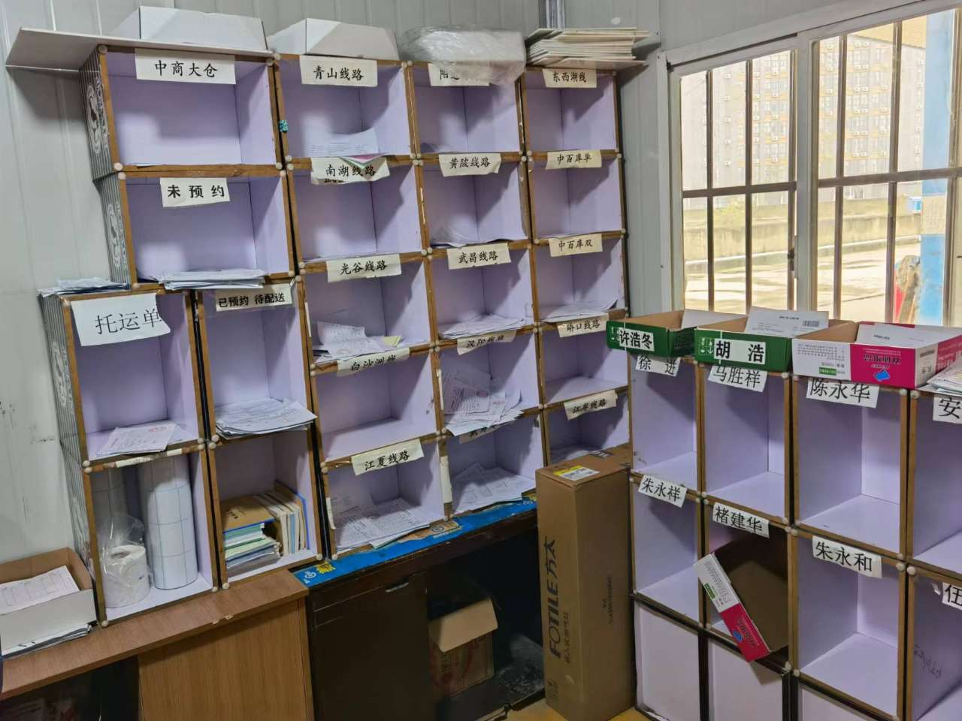

图 1-2 任务单据存储盒

该公司目前存在的问题有：

手动配载运输单导致车辆配载大多以管理人员经验为主，业务人员配载订单经验的高低很大程度影响着运输成本。

提前规划多条线路虽然在一定程度满足了不同区域的运输需求，但路线规划很大程度上也依靠过往运输经验，可能造成一定程度的资源浪费。

将待执行的单据放入存储盒中后，如需修改，则需要耗费人力翻找出相对应纸质单据，进行重新配载修改，此过程会极大增加运输成本。

很多工作通过电话、邮件来布置发运任务，通过excel进行订单跟踪和报表处理，导致采集具有滞后性，且和业务未建立有效的关联，流转低效，未实现端到端透明，各部门间信息流通慢，且信息传递具有滞后性、准确度低的问题，导致各部门信息不对称，形成信息孤岛，增加决策成本；

网点布局具有一定的盲目性，运输网点在时间和数量商较为集中，且大多存在与城市中心区。

该公司经营管理水平仍处在较低层次，目前仍然以价格竞争为主，且内部管理不够规范。

随着物流的快速发展，该公司想要取得规模效应，信息化是必然趋势，使用一个管理信息系统在一定程度上可以缓解该公司目前问题，运输管理系统是物流管理平台的重要子系统之一，运输管理也是物流管理核心模块，主要为物流过程中的运输和配送提供信息化管理，对运输车辆货品进行在途跟踪，并且为运输和配送过程提供车辆调度和路径优化选择，从而完成配送任务。

本文根据该公司情况在一开源运输管理系统基础上，重新设计运输优化模块，使该系统更能适应该公司目前运输工作流程，改善目前该物流公司的路径调度问题。

## 1.4 本文研究主要内容和意义

本文通过对武汉市一家第三方物流公司实际物流作业的调研，分析该公司物流作业业务流程，针对该公司的物流作业及某开源运输管理系统，梳理运输管理系统的业务模块及数据流程，并在此系统的基础上针对运输优化核心模块进行功能设计及数据库设计，最后探讨并解决运输优化中的承运车辆运输调度优化问题，为该公司实现信息电子化统一管理，运输配送一体化物流服务提供一个参考方案。

论文共分为五章，文章结构如下：

第一章阐述选题背景，介绍了第三方物流以及运输管理系统，分析了第三方物流发展现状以及运输管理系统在第三方物流企业应用现状，同时对本文研究的某第三方物流公司现状加以分析。

第二章基于实际情况对该第三方物流公司进行需求分析，梳理分析该公司物流运输作业业务，并作出相应业务流程图及数据流程图，根据该公司物流作业业务流程进行系统功能需求分析。

第三章对运输管理系统的运输优化部分进行详细设计。首先进行系统的模块设计，阐述各模块作用，在第二章功能需求的基础上进行运输优化的功能设计及数据库设计，最后针对运输优化中的运输调度问题进行理论描述及数学建模。

第四章对第三章提出的带时间窗的多车型车辆运输优化问题进行求解，本章基于Java语言调用Jsprit工具包对该问题进行求解，并带入两组用例分析求解结果。

第五章对本文所做主要工作和结论进行总结，并指出本文需要改进的不足之处。

# 2. 第三方物流运输管理系统需求分析

## 2.1 需求背景

需求分析是通过调研分析用户需求 ，把握用户在业务和功能方面对软件需求，建立可确认、可验证的基本依据[6]。

本文的调研对象为武汉一第三方运输共企业,由于目前该企业的运输任务安排主要依赖调度员经验，且在物流业务管理方面存在着信息不对称、信息化程度低等问题,该公司正打算通过引进信息管理系统技术来改善目前状况,以增强竞争力。

运输管理系统是物流管理平台的重要子系统之一，运输管理也是物流管理核心模块，主要为物流过程中的运输和配送提供信息化管理，对运输车辆货品进行在途跟踪，并且为运输和配送过程提供车辆调度和路径优化选择，从而完成配送任务。本章对该公司的运输作业进行调研，根据该公司情况归纳出业务流程图，并针对运输业务部分进行功能需求分析。

## 2.2第三方物流运输业务流程分析

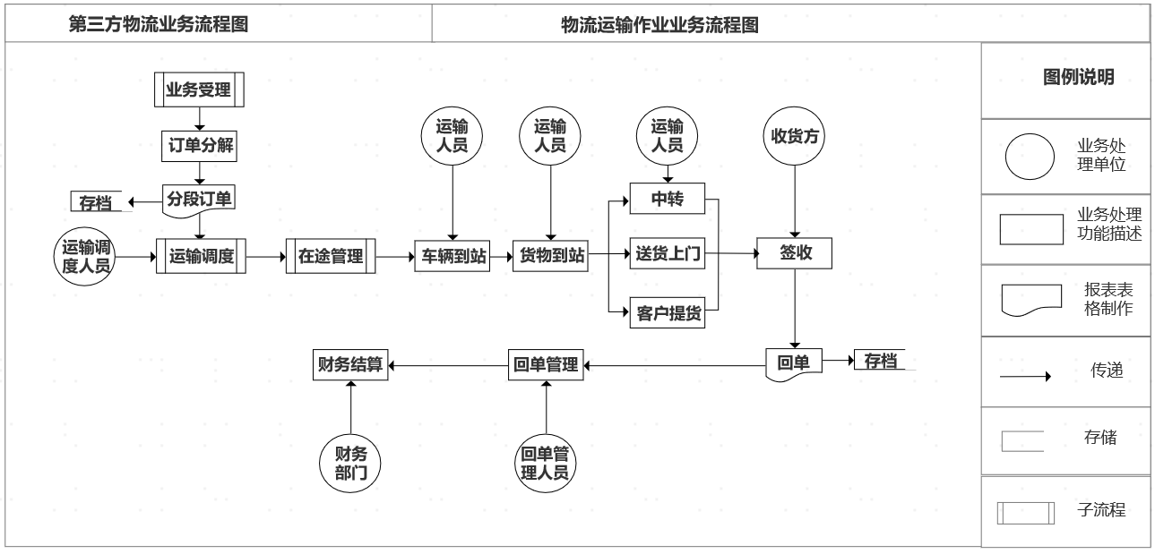

图 2-1运输业务流程图

通过与物流行业从业人员交流以及对第三方物流企业的物流作业流程的业务分析，做出图2-1运输业务流程图，其中主要包括业务受理、运输调度、在途管理、到站管理、配送、回单管理及财务结算等环节，其中业务受理、运输调度和在途管理是该系统重点流程，此图中以子流程展示，后文中进行细化。本系统可能会涉及到到与绩效考核、客户管理等其他部分的协调，但此部分不是本文设计的重点，因此不做过多赘述。

如图2-1示，该第三方物流企业的主要业务流程为：

（1）第三方物流公司中业务部门进行客户的业务受理，受理后系统根据业务情况进行订单拆分，生成分段订单并保存；

（2）运输调度人员对拆分完成的分段订单进行运输调度，主要包括调度和装车发货；

（3）在货物运输途中运输调度人员对车辆、货物进行在途跟踪；

（4）车辆到达目的运点以后，工作人员安排到站货物卸货入库，卸货完毕后发出货物到站通知，到站后的货物根据运单安排和订单属性继续进行中转、送货上门或等待客户提货；

（5）客户收到货物后进行货物签收，签收完成后的回单上传系统，由回单管理人员进行回单管理和审核。

（6）在运输管理过程中，对相关数据进行统计分析，并进行财务结算管理。

运输管理中关键业务流程为业务受理、运输调度和在途管理，下面对图2-1三个子流程进行细化，画出第三方物流运输管理系统的三个业务子流程图：

### 2.1.1业务受理

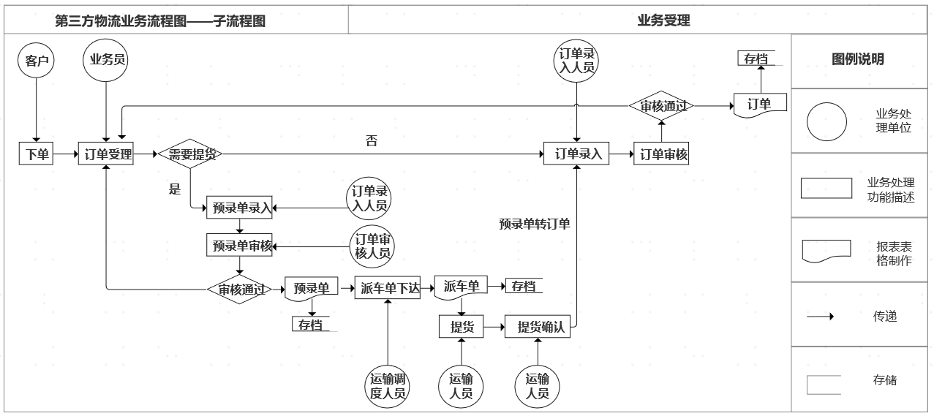

图 2-2业务受理业务流程图

业务受理为该第三方运输公司运输作业子流程，图2-2该子流程的业务流程图，该流程可以描述为：

（1）首先客户进行下单，业务人员进行客户订单受理，受理订单按照是否需要提货可以分为需要提货和不需要提货；

（2）需要提货的订单，订单录入人员以预录单的形式录入，不需要提货的订单由订单录入人员进行订单录入；

（3）录入完成的预录单由订单审核人员进行审核，审核不通过则返回订单受理环节，审核通过则形成预录单并存档；

（4）运输调度员根据预录单车型要求、提货地址、提货时间等下达派车单，运输人员接到派车任务后进行提货；

（5）提货完成后，运输人员进行提货确认，提货完毕的预录单经确认后，转为运输订单；

（6）录入完成的订单由订单审核人员进行审核，审核不通过的订单返回订单受理环节，审核通过的订单形成订单并存档。

业务受理完成后生成相应订单，之后根据运输安排进行下一阶段的运输任务。

### 2.1.2运输任务调度

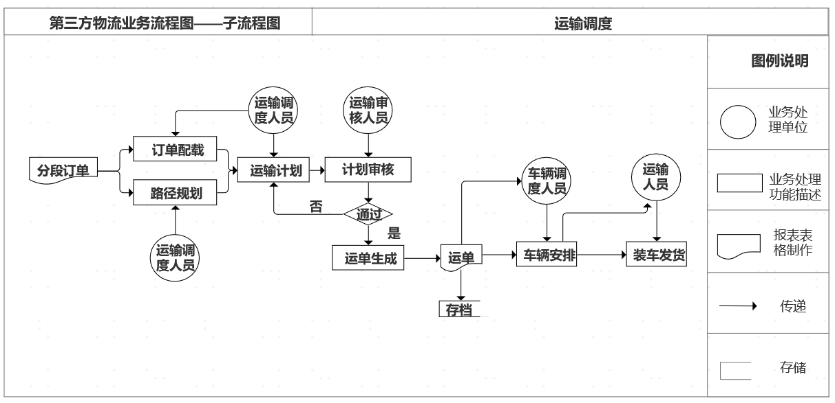

图 2-3输任务调度业务流程图

图2-3运输调度子流程的业务流程图，该业务流程可以描述为：

（1）运输调度人员对需要运输的分段订单进行订单配载和路径规划，配载和规划完成后生成运输计划；

（2）运输审核人员对相应运单计划进行审核，若审核不通过则返回运输计划环节，审核通过后生成相应运单并保存；

（3）系统根据运单计划向车辆调度人员下达派车指令，车辆调度人员根据派车单进行车辆司机安排，运输人员根据计划进行货物的装车发货。

### 2.1.3在途跟踪管理

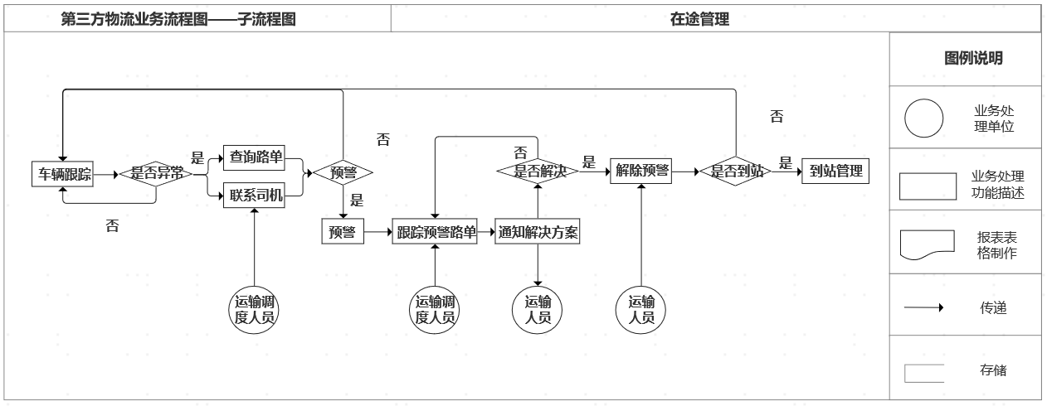

图 2-4在途管理业务流程图

图2-4为在途管理子流程的业务流程图，该业务流程可以描述为：

（1）系统对在途车辆进行车辆跟踪，如出现异常，运输调度人员查询异常车辆运单，并联系相应司机判断是否需要预警，如不需要预警则继续进行车辆跟踪，如需要预警，运输调度人员标记相应运单进行预警。

（2）运输调度人员对预警运单进行跟踪并通知运输人员解决方案，如问题解决，运输人员或运输调度人员解除运单预警，否则继续跟踪该运单情况。

（3）车辆到站后，结束对车辆的在途跟踪。

## 2.3 运输管理系统数据流分析

运输管理系统将运输过程中的信息进行统一一致的管理，该系统实现了物流公司、客户、收货方、司机等在一定范围内的信息共享，并对运输、配送等作业流程进行了信息化管理，提高了效率。章节2.2中第三方物流的业务流程虽然展现了物流作业业务情况，但不能清晰展现出物流作业在运输管理系统中的信息流动情况，现根据该运输管理系统和该公司物流作业业务流程将数据在运输管理系统中的流动情况独立出来并以数据流程图展现。

由于系统数据流动较多，难以在一张图展示，所以采用自上而下分层的方法展现数据流程图（Data Flow Diagram）。该系统外部的数据流动主要在系统和客户以及收货方之间，客户可以通过系统下达订单并且查看运输货物的运输完成情况，根据系统实时跟踪货物在途情况，系统与收货方之间的信息传递为收货通知和签收反馈，图2-5是该运输管理系统第一层数据流程图，即总数据流程图。

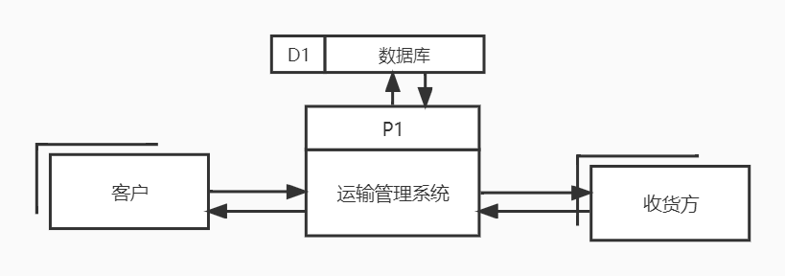

图 2-5 系统第一层数据流程图

在第一层数据流的基础上，展开系统的业务和功能，抽离出系统的第二层数据流程图如图2-6所示。（1）客户通过系统提交订单或者预录单，系统将签订合同的客户信息储存在数据库中，并在系统中对客户信息进行管理；（2）订单/预录单录入以后，单据信息分别储存在订单和预录单数据表中，同时审核人员根据成本数据、货源数据进行订单和预录单审核，审核完毕后系统对订单预录单进行分单处理，处理完毕的分段订单存入分段订单数据表中；（3）对处理完的分段订单在运输调度模块进行调度配载，生成相应运单和派车单存入相应数据表中， 通知承运方安排相应司机、车辆进行运输任务；（4）运输完成后通知相应收货方进行签收，收货方签收后的回单通过回单管理传入系统，并存入相应的回单数据表中；（5）在系统中对承运商信息进行管理，承运商信息存入承运商数据表；（6）财务管理模块和其他模块及实体间信息流动完成收入、成本、费用清算。

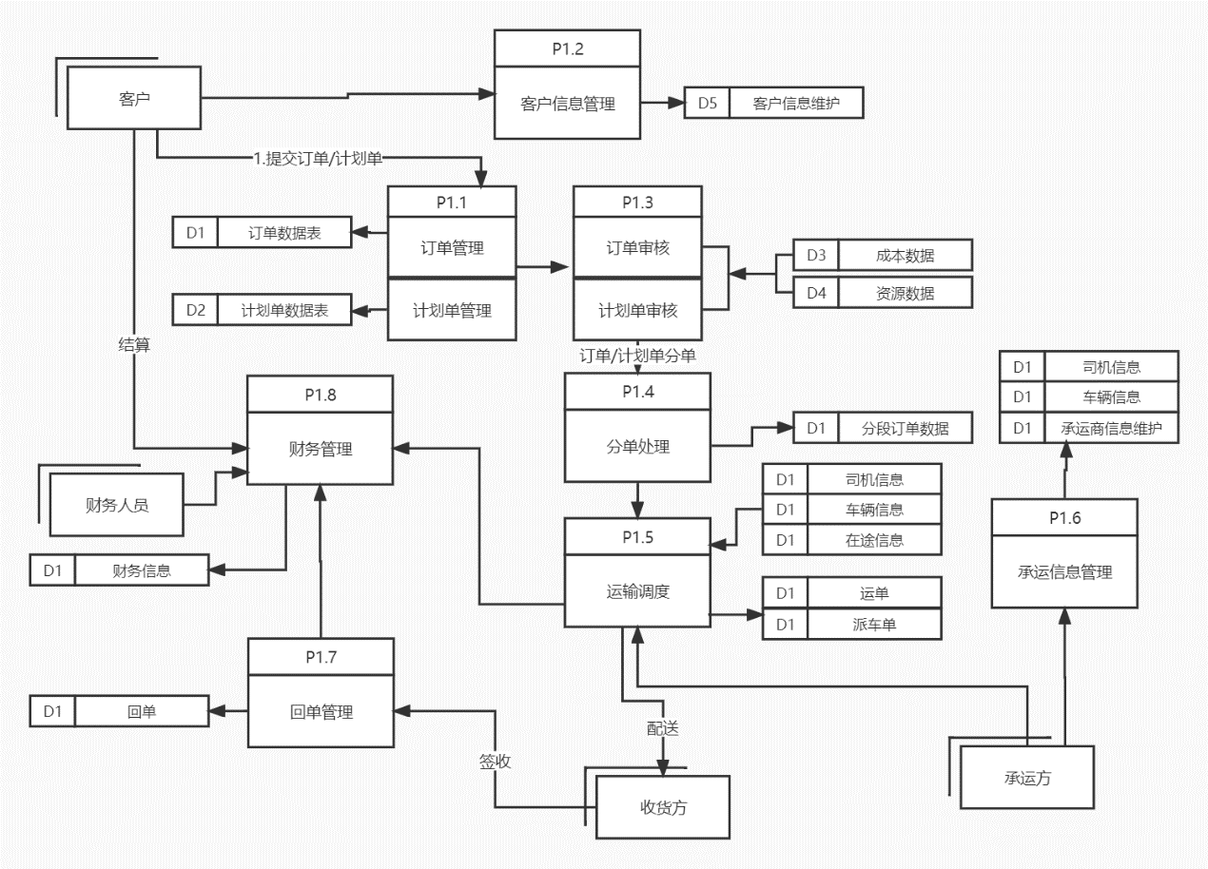

图 2-6 系统第二层数据流程图

根据调研公司的运输业务流程和系统数据两层数据流分析，梳理运输调度的数据流程，图2-7为系统运输模块的信息流程图。运输模块的信息流动从公司运输调度员通过系统查看分段订单和运力资源开始，系统根据数据表中存储的分段订单信息、车辆信息、费用信息对需运输的订单进行路径规划，规划完成后自动生成运单和相应派车单存入对于数据表中，运输调度员根据规划情况进行司机安排，安排计划存入相应运单和派车单中，审核员根据资源数据和成本数据对计划完成的运输计划进行审核，审核无误后生成计划并将相应任务下达给对于承运方，承运方根据计划完成运输任务。

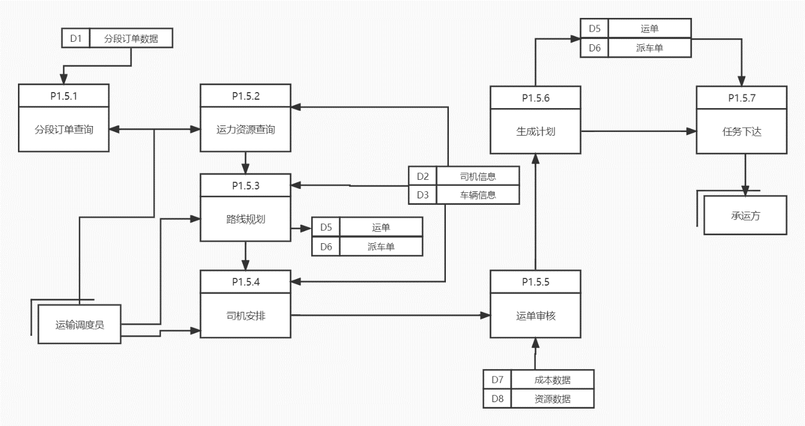

图 2-7 运输调度模块数据流程图

## 2.4 功能需求分析

### 2.4.1订单管理

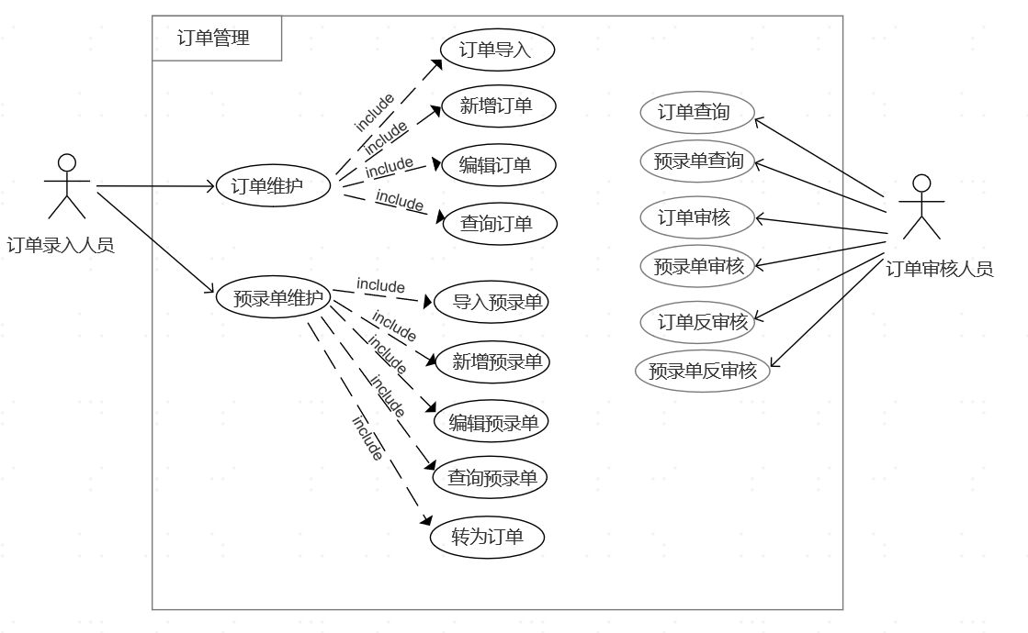

图 2-8 订单管理用例图

图2-8为订单管理用例，订单管理主要包含订单维护、预录单维护、订单/预录单审核、订单/预录单反审核、订单/预录单查询，其中订单维护包含的功能有订单导入、新增订单、编辑订单、查询订单，预录单维护包含的功能有预录单导入、新增预录单、编辑预录单、查询预录单、转为订单。订单/预录单录入人员可以进行订单维护和预录单维护，订单审核人员可以进行订单/预录单审核、订单/预录单反审核、订单/预录单查询。

订单/预录单新增：需要提货的订单，订单录入人员新增预录单，不需要提货的订单订单录入人员新增订单；订单/预录单审核：对已录入完成的订单/预录单进行审核；转为订单：将提货完成的预录单转为订单。

预录单主要包括发货单号、受理日期、状态、提货公里数、提货区域、客户类型、客户名称、收发货方信息、货品明细及各种费用等预录单信息

根据内容，预录单具有以下特性：1）根据客户类型，预录单客户可分为合同客户及零散客户；2）根据预录单状态：预录单可分为生效、已配载、提货中、提货完毕、待提货、部分配载、部分提货、已转正；3）收发货方信息：包括收发货单位、收发货人姓名、收发货联系电话、收发货地址等信息；4）货品明细包括货品名称、包装、数量、重量、体积、货值；5）费用信息包括费用名称、税率、应收金额、税金、收入、备注信息；

预录单主要包括发货单号、客户单号、开单日期、订单状态、客户类型、是否拆单、客户名称、结算方式、收入成本确认状态、交付方式、货品名称、总金额、总数量、总重量、总体积、实际发运日期、实际运抵日期、是否超期、销售负责人，运输性质，是否回单、入库区域。

根据内容，预录单具有以下特性：1）根据订单状态可分为失效、保存、确认、已配载、装货、发运仓、卸货、车辆到站、目的仓、待自提、待派送、中转、已回单、已发运、已签收；2）根据客户类型可分为合同客户和零散客户，对于合同客户的订单，应有业务人员根据合同录入，对于零散客户的订单，应由物流业务员统一录入；3）根据结算方式可分为月结、现结、到付、回付；4）根据交付方式可分为自提和送货；5）根据运输性质可分为普通和加急；

### 2.4.2 运输优化

#### 2.4.2.1 运单管理

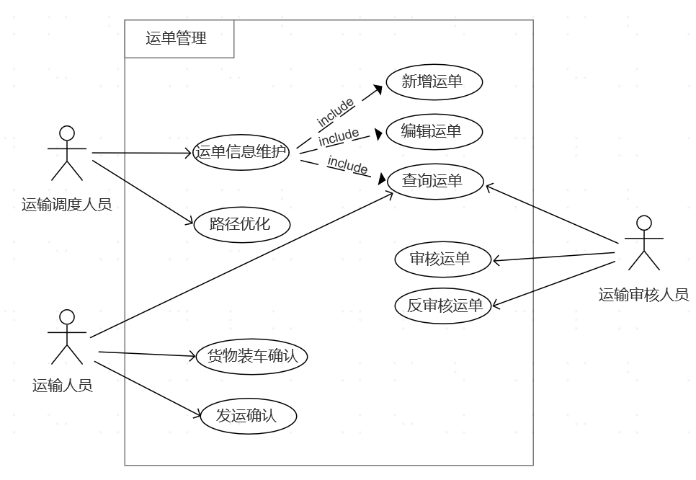

图 2-9 运单管理用例图

图2-9为运单管理用例图，运单管理功能包含运单信息维护、路径优化、货物装车确认、发运确认、审核运单、反审核运单，其中运单信息维护包含新增运单、编辑运单、查询运单。运输调度人员可以进行运单信息维护以及路径优化，运单审核人员可以进行运单查询、运单审核/反审核，运输人员可以进行货物装车确认、发运确认。

新增运单：系统可以通过两种途径创建运单，第一种通过路线优化，在订单确认后，通过该功能选择订单进行路线优化，路线优化中自动匹配并创建运单，创建的运单在运单管理页面显示；第二种是通过该页面的新增功能创建运单；

路径优化：运输调度人员选择待运输订单在系统自动进行路径优化，生成运输计划，确认后自动生成相应运单；货物装车确认：运输人员待货物装车后在系统进行货物装车确认；发运确认：运输人员车辆出发后在系统中进行发运确认。

运单内容包括：运单日期、运单状态、承运商、承运商类型、指定车型、回单份数、运输方式、要求发车日期、要求到车日期、付款方式、实际发车日期、实际到车日期、车牌号、司机、 司机电话、费用信息。

#### 2.4.2.2 派车单管理

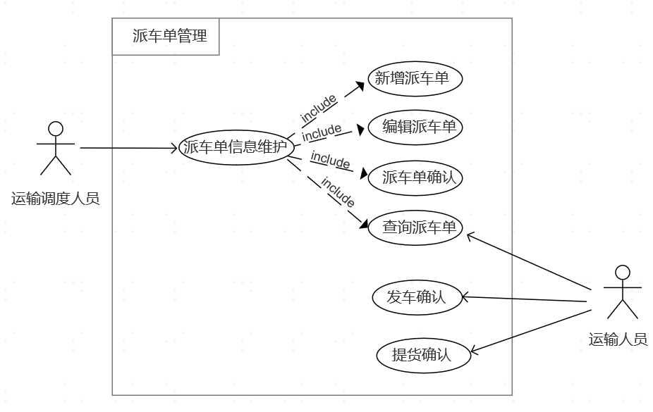

图 2-10 派车单管理用例图

图2-10为派车单管理用例图，派车单管理功能包括派车单信息维护、发车确认和提货确认，其中派车单信息维护包含新增、编辑、查询、确认派车单。运输调度人员可以进行派车单信息维护，运输人员可以进行发车确认、提货确认及派车单查询。

提货确认：提货完毕后，运输人员在系统进行提货确认；发车确认：车俩发车后，运输人员在系统进行发车确认。

派车单信息主要包括单号、计划时间、当前状态承运类型、配载预录单信息、承运商、车型、车牌号、司机姓名、司机电话、结算方式、费用明细、实际出发时间、实际结束时间等。

#### 2.4.2.3 在途管理

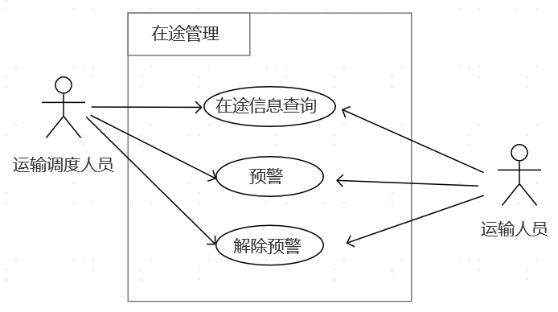

图 2-11 在途管理用例图

图2-11为在途管理用例图，在途管理主要功能为在途信息查询、预警、解除预警。运输调度员和运输人员可以进行在途信息查询、运单预警、解除预警。预警：运单发生异常时，运输调度员和运输人员将对应运单预警。解除预警：运单异常问题解决后，运输调度员和运输人员将对应运单解除预警。

在途管理显示已发运车辆对应运单信息。

#### 2.4.2.4 到站管理

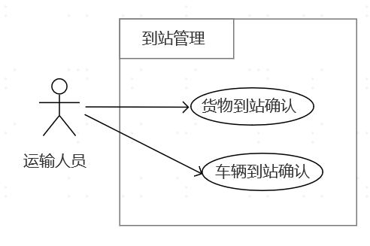

图 2-12 到站管理用例图

图2-12为到站管理用例图，到站管理包含货物到站确认和车辆到站确认。货物到站确认：货物到达运输目的地后，由运输人员对对应订单进行货物到站确认，货物到站后的订单进行后续的签收处理；车辆到站确认：运单运输结束后，车辆回到站点后，运输人员进行车辆到站确认，确认后释放对应车辆、司机等运输资源。

到站管理包含在途运单及其配载的订单信息。

### 2.4.3 回单管理

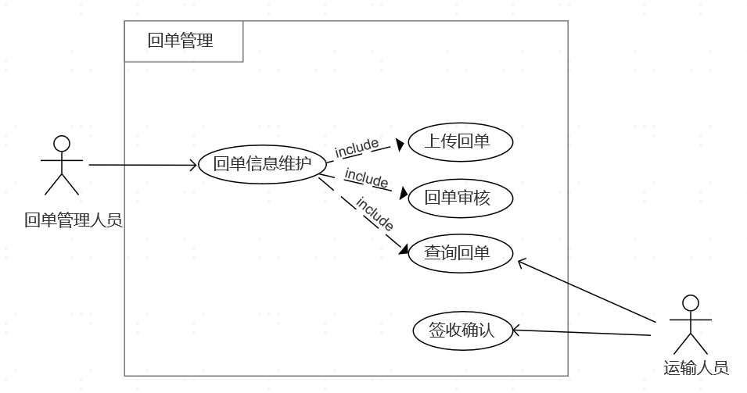

图 2-13 回单管理用例图

图2-13是回单管理用例图，回单管理包括回单信息维护和签收确认，回单信息维护包含上传回单、回单审核、查询回单。运输人员将货物运输完成签收后，在系统进行对应订单签收确认；针对已签收且需要回单订单，回单管理人员上传对应回单，并对回单进行审核。

回单包括待上传回单订单信息；订单签收确认主要包括对应订单出发机构、目的机构、分段订单号、订单日期、客户订单号、客户类型、客户名称、订单状态、交付方式、是否超期、运输性质、是否回单、重量、体积等。

### 2.4.4 基础数据管理

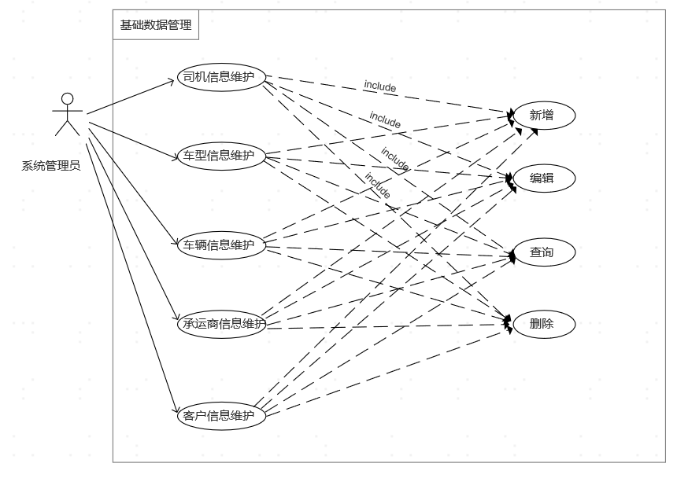

图 2-14 基础数据管理用例图

基础数据管理主要包括司机信息维护、车型信息维护、车辆信息维护、承运商信息维护、客户信息维护，系统管理员可对各数据信息进行查询、编辑、新增和删除。

司机信息包括司机名称、司机代码、性别、出生日期、年龄、身份证、手机号、领取驾驶证日期、基本工资；

车辆信息包括车型管理、司机登记、车牌号、司机、电话、车型、尺寸长度、总质量、体积、车架号、状态；

车型信息包括车型、容积、重量。

客户信息包括客户所属组织机构、所属注册公司、客户名称、合同编号、合同开始时间、合同结束时间、账期、合同到期天数、城市、发货联系人、发货客户地址、发货经纬度、客户电话、收货客户电话/地址/经纬度、E-mail、结款方式等信息

承运商信息包括承运商名称、承运商代码、承运商类型、指定组织机构、合同开始时间、合同结束时间、账期、合同到期天数、承运商电话、负责人、负责人电话、状态等信息；

## 2.5本章小结

本章主要对武汉某第三方物流公司的需求进行分析，梳理该公司物流运输作业业务和数据流动，并根据该公司业务情况进行了系统的功能需求分析。本章将运输作业业务分为业务受理、运输调度、在途跟踪三个部分，描述并画出了该第三方物流公司运输作业业务流程，此外分层画出运输管理系统数据流程图。

# 3. 系统运输优化模块详细设计

## 3.1 运输管理系统模块设计

该系统主要分为如下几个模块，分别为订单/预录单管理、回单管理、运输优化、基础数据管理和系统管理，其中运输优化主要分为运单管理、派车单管理、到站管理以及在途管理，系统模块架构如图3-1所示。

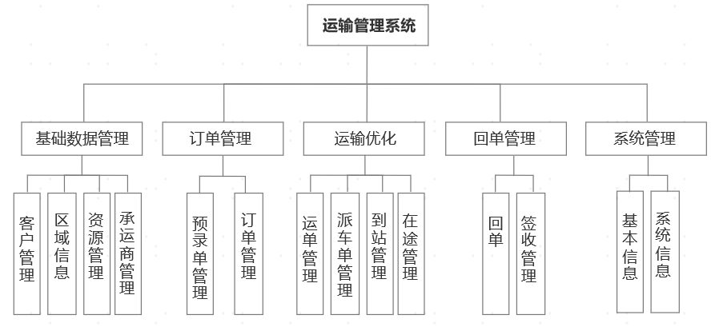

图 3-1 系统模块架构图

基础数据管理模块主要进行系统静态数据的管理，主要包含司机信息维护、车型信息维护、车辆信息维护、承运商信息维护及客户信息维护。

订单/预录单管理模块主要功能为对订单、预录单进行增删查改及录单审核。

运输优化包含运单管理模块、派车单管理模块、到站管理模块以及在途管理模块，本模块为运输管理系统的核心，也是本文设计的重点。运单管理主要功能为进行运单信息维护、路径优化、货物装车确认、发运确认、审核运单、反审核运单，其中运单信息维护包含新增运单、编辑运单、查询运单；派车单管理主要功能为进行派车单信息维护、发车确认和提货确认；在途管理主要功能为在途信息查询、预警、解除预警；到站管理主要功能为货物到站确认和车辆到站确认。

回单管理主要功能为进行货物签收确认及回单上传、回单审核、回单编辑、回单查询等，系统管理模块主要提供用户/角色管理、权限管理等。

运输模块为运输管理系统的核心模块，本文根据某开源运输管理系统和武汉某第三方物流运输公司的运输业务流程，着重对运输优化模块进行功能设计及数据库设计，并将路径优化算法结合进该模块中，改变该公司原有调度安排方式。

## 3.2 运输优化功能设计

运输优化模块主要针对运输任务进行管理，旨在对客户下达的运输订单进行统一的管理调配，实现运输情况的实时同步。此模块中，根据订单的送达时间、货物重量、类型、体积、运输性质，收货地址等信息进行最优运输方案安排，生成相应运单并同步给车辆管理人员和运输人员，车辆管理人员根据车辆安排计划进行车辆及司机任务安排。

基于第二章的需求分析将系统功能优化组合，构建出运输优化模块功能架构，运输优化模块功能架构如图3-2所示。

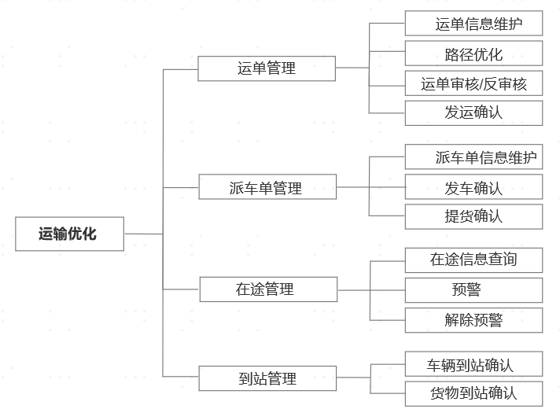

图 3-2 运输管理模块功能架构图

### 3.2.1运单管理

主要对订单进行运输计划安排及运输任务下发。

1.功能模块名称：运单管理模块；

2.主要功能：新增运单、编辑运单、查询运单、审核运单、发运确认、装车确认；

3.输入：审核通过的订单、司机信息、车辆信息、车型信息、承运商信息；

4.输出：运输计划、配载完成运单

5.处理流程：

（1）首先需要创建运单，创建运单有两种方式，第一种是自动规划，通过系统选择待运输规划的订单，点击路径优化后，后台调用运输调度优化算法进行计算，计算后生成并输出运输计划，如需要调整，则回到生成运输计划环节调整计划，如不需要调整则确认计划，确认后自动生成对应运单并输出运单，此时运单状态为“保存”，相应运单存入运单数据库中；第二种方式为手动创建运单，用户通过新建运单创建运单，输入相应运单信息并配载订单后，保存运单，相应运单存入运单数据库中。创建运单处理流程如图3-3所示

（2）运单创建完成后，需由审核人员对运单进行审核，若审核通过，运单状态变为已审核，运输任务下发对应负责人手中，存入对应数据库，若审核不通过，显示失败原因， 图3-4为运单审核处理流程。

（3）运输人员根据计划完成运输任务，待货物装车后，运输人员在系统进行货物装车确认，确认后运单状态变为“已装车”；车辆出发后，运输人员发运确认：运输人员车辆出发后在系统中进行发运确认，运单状态变为“已发运”。

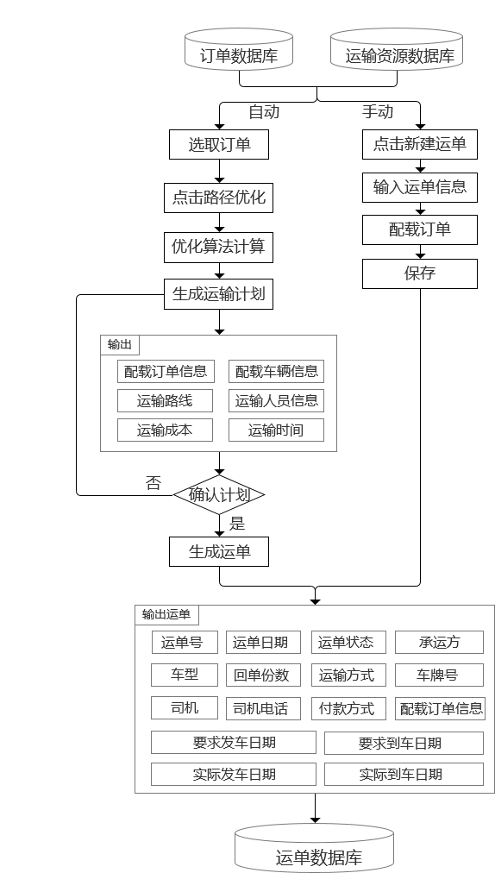

图 3-3 创建运单处理流程

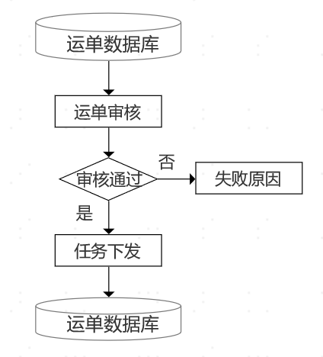

图 3-4运单审核处理流程

### 3.2.2 派车单管理

主要针对客户下达需提货订单中的提货任务进行安排。

1.功能模块名称：派车单管理；

2.主要功能：新增派车单、编辑派车单、查询派车单、确认派车单、发车确认、提货确认、转为订单；

3.输入: 审核通过的预录单、司机信息、车辆信息、车型信息、承运商信息；

4.输出派车任务、派车单；

5.处理流程：

（1）首先进行派车单下达，运输调度人员收到需提货的预录单后，综合车辆管理、司机管理等资源信息新建派车单，在派车单配载相应预录单，确认无误后系统输出派车单并下达对应派车任务，确认后派车单状态为“已确认”，派车单存入对应数据库中。派车单下达处理流程图如图3-5所示；

（2）收到派车任务的车辆发车后，运输人员进行发车确认，派车单状态改为“已发车”；

（3）提货完毕后，运输人员在系统中进行提货确认，派车单状态改为“提货完毕”；

（4）提货后的预录单可以手动或自动转为订单，执行后续运输任务。

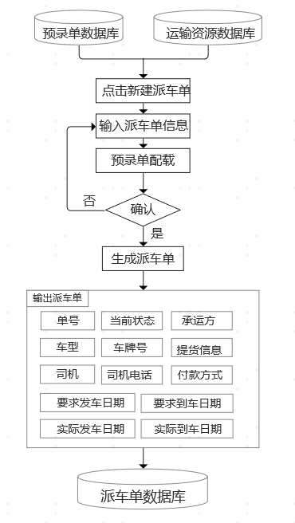

图 3-5 派车单下达处理流程

### 3.2.3 在途管理

主要对在途车辆进行管理，及时处理异常运输情况同步信息。

1.功能模块名称：在途管理；

2.主要功能：在途信息查询、预警、解除预警；

3.输入: 已发运运单、已发车派车单、运输资源；

4.输出：运单在途信息、派车单在途信息、预警信息；

5.处理流程：

（1）车辆发车后，后台检测车辆位置，检测到异常数据后，通知运输调度员；

（2）运输调度员核实情况，若需要预警处理，则对相应运单进行预警操作并输入预警信息，此时运单状态为“异常”，预警处理流程如图3-6所示；

（3）预警后联系相应运单的运输人员告知处理办法，处理后运输人员或运输调度人员对相应运单进行预警解除。

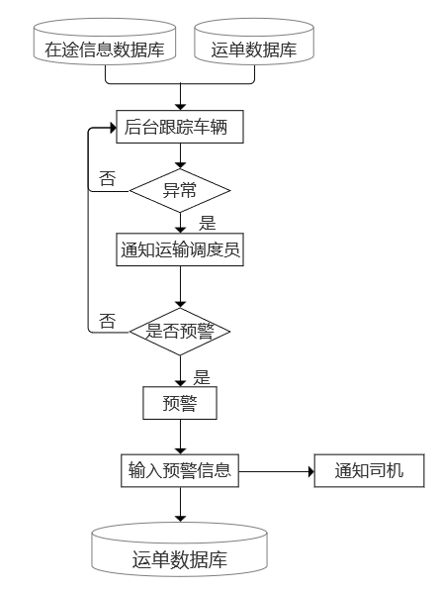

图 3-6 运单预警处理流程

### 3.2.4到站管理

1.功能模块名称：到站管理；

2.主要功能：车辆到站确认、货物到站确认；

3.输入：运单信息、订单信息、到站信息；

4.输出：到站确认通知、签收单；

5.处理流程：

（1）货物到达运输目的地后，由运输人员对对应订单进行货物到站确认，订单状态变为“已到站”，货物到站后的订单进行后续的签收处理；

（2）运单运输结束后，车辆回到站点后，运输人员进行车辆到站确认，对应运单状态变为“已到站”，确认后释放对应车辆、司机等运输资源.

## 3.3 数据库设计

数据库对系统的设计至关重要，系统的重要信息信息都是储存在数据库中的，此部分对运输管理模块相关部分数据库进行设计。

实体-联系模型是一种语义模型，能较直观的描述实体和实体之间联系，也成为实体-联系图（E-R图）。E-R图中包含实体、联系和属性。实体为客观存在且可以相互区分的任何事物，在ER图中用方框矩形表示；实体和实体之间通过联系关联起来，实体之间可以为一对一关联，也可以为一对多或者多对多关联，在ER图中用菱形表示；属性可以为实体的属性，也可以为联系的属性，在ER图中用椭圆表示。通常一个实体可以转化为一张数据表，根据实体的关联关系，可以在数据库中转化为多张数据表。

根据对系统中运输模块信息流程分析、系统运输模块功能设计及数据库建设基本原则，构造出该系统的运输模块及其相关部分E-R图如图3-7所示。

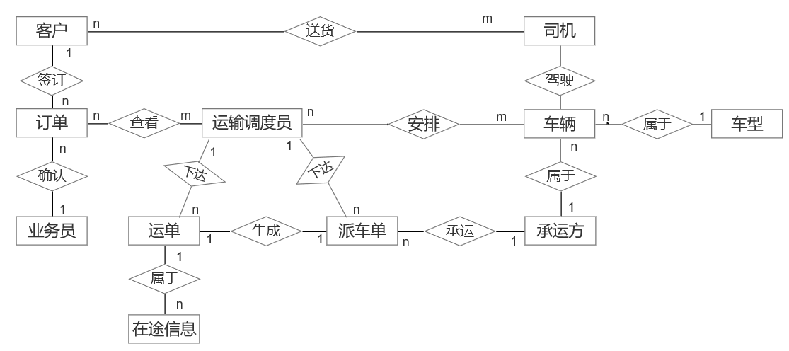

图 3-7 运输模块 E-R图

该模块相关实体有客户、司机、订单、业务员、车辆、司机、车型等，实体较多，以下给出运单、车辆、车型三个实体的实体属性图，其余实体属性在功能设计已列出，因此不再赘述。图3-8-图3-10为三个实体的实体属性图。

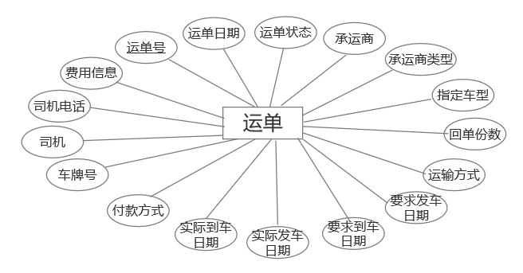

图 3-8 运单实体属性图

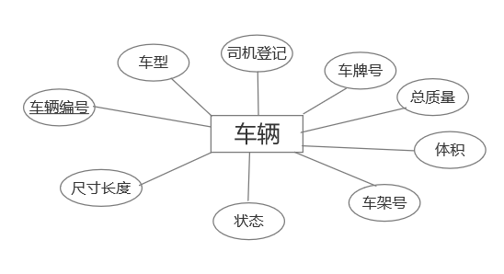

图 3-9 车辆实体属性图

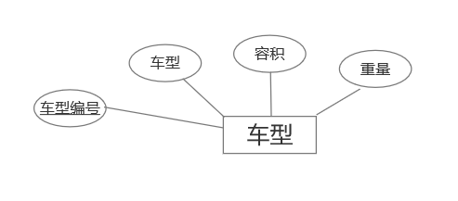

图 3-10车型实体属性图

以下给出部分数据表，表1为车辆信息数据表，表2为派车单数据表。

表 3-1车辆信息数据表

|  |  |  |  |  |  |
| --- | --- | --- | --- | --- | --- |
| 字段名称 | 数据类型 | 长度 | 允许为空 | 字段说明 | 主/外键（PK/FK） |
| VehicleID | Varchar | 50 | N | 车辆编号 | PK |
| VehicleType | Varchar | 20 | N | 车俩类型 | FK |
| DriverID | Varchar | 50 |  | 司机ID | FK |
| VehicleNo | Varchar | 10 | N | 车牌号 |  |
| VehicleWeight | float | 8 |  | 总质量 |  |
| VehicleCapaVolume | Float | 8 | N | 体积 |  |
| VehicleVin | Varchar | 20 |  | 车架号 |  |
| VehicleStatus | char | 4 | N | 状态 |  |
| VehicleLength | float | 8 |  | 长度 |  |

表 3-1 派车单数据表

|  |  |  |  |  |  |
| --- | --- | --- | --- | --- | --- |
| 字段名称 | 数据类型 | 长度 | 允许为空 | 字段说明 | 主/外键（PK/FK） |
| ArrangID | Varchar | 50 | N | 派车单号 | PK |
| ArrangStatus | Varchar | 20 | N | 当前状态 |  |
| CarrierType | Varchar | 50 |  | 承运类型 |  |
| OrderID | Varchar | 10 |  | 订单号 | FK |
| DeliverName | Varchar | 20 |  | 发货人姓名 | FK |
| DeliverPhone | Varchar | 12 |  | 发货人电话 | FK |
| ReceiverName | Varchar | 20 |  | 收货人姓名 | FK |
| ReceiverPhone | Varchar | 12 |  | 收货人电话 | FK |
| Carrier | Varchar | 50 |  | 承运商 | FK |
| VehicleType | Varchar | 20 | N | 车型 | FK |
| VehicleNo | Varchar | 20 | N | 车牌号 | FK |
| DriverID | Varchar | 50 | N | 司机编号 | FK |
| DriverName | Varchar | 20 | N | 司机姓名 | FK |
| DriverPhone | Varchar | 12 | N | 司机电话 | FK |
| SettlementType | Varchar | 10 |  | 结算方式 |  |
| RealStartDate | datatime | 8 |  | 实际出发时间 |  |
| RealEndDate | datatime | 12 |  | 实际结束时间 |  |
| ArrangMaker | Varchar | 20 |  | 制单人姓名 |  |
| ArrangDate | datatime | 8 |  | 制单日期 |  |

随着物流企业 运输配送占比大，运输成本控制是一个亟待解决的问题。在运输管理系统中，运输任务调度是核心模块，因此合理安排车辆配送意义重大[33]。

## 3.4 运输调度问题

### 3.4.1 问题描述

本文中的运输调度问题主要为车辆路径规划问题，目前车辆路径优化问题被称为VRP问题（Vehicle Routing Problem），最早是由 Dantzig 和 Ramser 于1959年首次提出，后来大量学者针对该问题进行大量研究。VRP问题是运筹学中经典的NP问题。车辆路径规划问题可以描述为：给定一组具有不同货物数量需求的客户的位置信息，一组现有车辆（容量有限），物流配送中心，配送中心向客户运送货物，调度安排车辆有序通过需取送货的收发货方位置点，在满足一定约束条件下，争取实现一定的目标。约束条件可能为车辆容量限制、车型限制、时间限制等，目标可能为总费用最低、路径最短等。

### 3.4.2 运输调度问题求解方法介绍

运输调度优化的解决方法可以分为精确算法和启发式方法，在问题规模较小时，可以使用精确算法求解，例如分支定界法、分支切割法等，当问题规模增大时，难以使用精确算法求解，启发式算法是求解车辆路径规划的主要方法，例如蚁群算法、禁忌搜索算法、遗传算法等。

遗传算法属于启发式算法的一种，通过模拟自然进化来寻求全局最优解，在求解过程中模拟进化过程中选择、交叉、变异过程，在多种车辆调度算法中，遗传算法都取得了较好的效果。鲍伟、贾江鸣[33]等利用局部搜索算法能通过多次局部搜索提高解集质量的优点，使用自适应竞争的联合优化遗传算法求解带有时间窗的多车型路径问题，以总成本最小的单目标函数倒数作为选择算子，在自适应竞争策略开启阶段，将交叉运算得到的子代与父代进行比较，仅保留优于父代种群，以此提高收敛速度。对于多车型车辆的选择采用深度优先搜索算法进行搜索，保证按照车辆类型号由大到小且车辆容积由大到小进行调用，再通过种群迭代产生最优路径。其通过实例证明该算法规划的路径相较于3种单车型运输，其中2种路径长度增加，单总成本降低，1种路径长度路径降低，同时总成本降低。申艳光[38]等人使用K-means算法和改进遗传算法结合的混合算法求解路径优化问题，解决了传统遗传算法早熟和局部搜索能力不足缺点，对于车辆路径规划问题这种VRP难题，加入车型约束和时间窗约束使问题变得更加复杂，戚远航[30]等人使用一种离散蝙蝠算法解决带时间窗的车辆路径问题；钟石泉和贺国光等人使用改进的禁忌搜索算法优化了有时间窗的多车场多车型的车辆路径问题。

### 3.4.3 带时间窗的多车型车辆运输调度问题研究

相对于基础的运输调度优化问题，带时间窗的多车型车辆运输调度优化问题需要额外考虑时间窗口和车型约束。在实际服务过程中，顾客对于最早服务时间和最晚服务时间有需求，同时运输中心中的车辆资源可能不止一种车型，各车型的运载量和成本也各有不同，所以在此条件下，在原本的车辆路径问题中除了加上时间排程之外，还需要考虑运输中心的车辆车型，由此可知，运输成本除了运送成本以外，还需要考虑没有在顾客规定的时间窗内送达或提早到达而等待产生的时间成本，约束条件除了考虑运载量以外，还需要考虑车型限制。

本文调研的第三方物流公司主要在武汉市内为广大客户提供市内各大商超物流服务，经过调研该公司的物流运输调度的实际问题是在基础运输调度优化的问题上加入了时间窗和多车型限制，下面对该问题进行描述并构建对应数学模型，最后对该类型问题解决的算法加以总结介绍。

#### 3.4.3.1 问题定义

本章研究的问题可表述为：某个配送中心向*n*个客户（节点）配送或提取货物，节点位置已知，配送中心有*k*种车型，每种车型有*m*辆车，每辆车最大行驶距离为*Dk*，每个客户的货物量已知，物流配送中心需根据客户的货物重量及客户能接受的时间段，合理安排各类型车辆的运输任务，完成运输任务的车辆返回配送中心。

为简化问题，现对以上问题进行一些假设：

1. 客户（节点）位置、每个客户货物重量、客户要求时间段、各客户服务时间、各车型承载量已知；
2. 每个客户仅有一种服务需求，取货或送货；
3. 单个客户需提取货物重量小于各车型最大承载量；
4. 车辆需在规定时间窗内到达客户所在位置，否则会有惩罚。
5. 每个客户只能有一个车辆服务，不考虑拆单。
6. 车辆从运输中心出发，运输完成后需要回到该运输中心。

#### 3.4.3.2 数学建模

现对一些参数和决策变量做一些规定：*N*={*1，2，…，n*}为客户集合，*V*为车辆集合，*Vk*为车型为*k*的车辆集合，*Wi（i∈N）*为客户i需要服务的货物重量，*ti*为客户*i*被服务的时长，[*ETi,LTi*]为客户*i*接受服务的时间窗，*Qk*（*k∈V*）为车型为*k*的车辆最大承载重量，*‾ck*为使用一辆*k*类型的车所需要的固定成本，*ck*为使用一辆*k*类型的车所需要的单位距离成本，*Dk*为车型为*k*的车辆最长行驶距离，*dij*为从客户*i*到客户*j*的距离，*ai*为车辆到达客户*i*位置的时间，*Z*为总运输成本。

决策变量：

有时间窗的多车型运输调度问题可用以下数学模型表示：

公式（1）为模型的目标函数，该模型以运输配送总成本最小为目标，配送运输总成本由两部分组成，第一部分为运输过程中车辆行驶产生的总成本，即运输距离*单位距离运输费用之和，第二部分为车辆运输的固定成本，即各车型调动车辆数量*各车型使用一次的固定成本；式（2）到式（6）为该模型的约束条件，式（2）表示车辆配载货物总重量不能超过该车型车辆最大承载重量；式（3）表示所有车辆必须从配送中心出发，运送完成后回到该配送中心；式（4）表示一个客户只能由一辆车到达并服务服务，不进行拆单操作；式（5）表示某个车辆到达一个客户点服务后，必须从该客户点出发；式（6）表示车辆运送的距离不能超过该车辆最大运输距离；式（7）到式（9）表示该模型的决策变量，式（10）表示车辆到达时间需满足客户时间窗限制[31-37]。

## 3.5 本章小结

本章首先对运输管理系统进行了模块设计，在模块设计基础上对系统核心部分运输优化模块进行功能设计和数据库设计，画出部分核心功能的处理流程图，最后对运输调度问题进行了描述和介绍，简要介绍了该问题目前的求解方法，并总结各文献目前对该问题的求解算法及求解成果，然后对本文主要研究的带时间窗的多车型运输调度问题进行了问题描述，根据问题目标和约束条件建立了相应数学模型。

# 4运输调度优化算法实现及算例分析

本章主要针对章节3.4中提到的带时间窗的多车型运输调度问题及其数学模型，进行求解及算例分析。

## 4.1有时间窗的多车型车辆运输调度问题求解过程

本章使用一个基于Java的开源工具包Jsprit求解上文提出的带时间窗的多车型运输调度问题，Jsprit是一个基于元启发式算法求解VRP的工具。用Jsprit解决各种车辆路由问题的元启发式的思想是由Schrimpf等人提出的，他们提出了毁坏和重新创造的原则。它是一种大邻域搜索，结合了模拟退火和阈值接受算法的元素（Schrimpf等人）。它的工作原理如下：从一个初始解决方案开始，分解解决方案的一部分，生成一组不再由车辆提供服务的节点A，以及一个包含所有其他节点的部分解决方案B，这一步被称为废止步骤。基于部分解决方案B，所有来自A的节点都被重新整合，因此这被称为再创造，产生一个新的解决方案。如果新的解决方案具有一定的质量，它就会被接受为新的最佳解决方案，然后开始新的破坏和重新创造的迭代。这些步骤不断重复，直到满足某个终止标准（如计算时间、#迭代次数等）。该开源工具包基于以上思想进行算法的扩展，可以解决较多经典VRP问题。

使用Jsprit求解带时间窗的多车型运输调度问题的过程为，首先使用Scanner类读取客户点数据和车型车辆数据，客户点数据包括客户点坐标、客户点需求量、客户点服务时间窗、客户点服务时间等，车型车辆数据包括车型、该车型最大载重量（容积）、该车型车辆数量、该车型车辆使用固定成本和单位距离变动成本，读取后将客户点数据存入customerNode二维数组、将车型数据存入vehicleType二维数组中，数据读取完毕后根据车型信息构建并实例化车型和车辆，为各车型车辆添加编号、数量、使用成本等信息，将实例化的车型存入类型为ArrayList<VehicleImpl>的动态数组中，将实例化的各车型车辆存入类型为ArrayList<VehicleType>的动态数组中；然后构建并实例化所有客户点，为各客户点添加时间窗、位置、需求量、服务时间等信息，将实例化后的各客户点存入类型为ArrayList<Service>的动态数组中。

车型信息、车辆信息及客户点信息构建并实例化完毕后，构造运输调度问题，并将车辆、客户点加入该路径问题约束条件中，设置问题其他属性，根据问题寻找合适算法，找出可行解及最优解，最后将求解结果输出并作图展示。

## 4.2算例分析

1. **算例1**

本文算例1选18个客户点，3种车型，各车型车辆若干，一个物流配送中心，以成本最低为目标，表4-1为使用算例1中客户信息表，包括客户编号、客户点坐标（x坐标、y坐标）、客户需求量、客户服务时间窗、客户服务时间。表4-2为使用算例中车型编号、该车型最大载重量（容积）、该车型车辆数量、该车型车辆使用固定成本和单位距离变动成本。

表 4-1 算例1客户信息表

|  |  |  |  |  |  |  |
| --- | --- | --- | --- | --- | --- | --- |
| 客户编号i | 坐标x | 坐标y | 需求量/kg | 最早开始时间ETi/min | 最晚开始时间Lti/min | 服务时间/min |
| 1 | 18 | 23 | 500 | 150 | 175 | 10 |
| 2 | 7 | 30 | 600 | 80 | 110 | 12 |
| 3 | 20 | 28 | 400 | 50 | 60 | 8 |
| 4 | 16 | 17 | 1000 | 40 | 160 | 20 |
| 5 | 4 | 8 | 1800 | 90 | 120 | 36 |
| 6 | 6 | 13 | 1400 | 140 | 190 | 28 |
| 7 | 8 | 16 | 1200 | 40 | 55 | 24 |
| 8 | 25 | 16 | 800 | 70 | 90 | 16 |
| 9 | 23 | 29 | 900 | 100 | 150 | 18 |
| 10 | 27 | 10 | 300 | 220 | 250 | 6 |
| 11 | 23 | 22 | 1700 | 180 | 190 | 34 |
| 12 | 25 | 13 | 1600 | 75 | 85 | 32 |
| 13 | 12 | 16 | 2000 | 300 | 340 | 40 |
| 14 | 13 | 8 | 1100 | 256 | 280 | 22 |
| 15 | 30 | 18 | 700 | 310 | 350 | 14 |
| 16 | 26 | 28 | 600 | 420 | 460 | 12 |
| 17 | 17 | 18 | 400 | 450 | 490 | 8 |
| 18 | 15 | 26 | 1600 | 310 | 330 | 32 |

表 4-2 算例1车型信息表

|  |  |  |  |  |
| --- | --- | --- | --- | --- |
| 车型 | 容积/kg | 数量/辆 | 费用/元 | 单位距离成本 |
| A | 6000 | 5 | 108 | 1 |
| B | 7000 | 6 | 126 | 1 |
| C | 8000 | 3 | 144 | 1 |

运行程序求解上述算例，该问题求解结果如表4-3所示，在多车型和时间窗的约束下，运输服务所有的客户点分为3条路线，使用A车型2辆、C车型1辆，运输时间如表所示，运输总费用为606，图4-1为运输中心为各客户点运输服务的路线图。

表 4-3 算例1求解结果

|  |  |  |  |  |  |  |
| --- | --- | --- | --- | --- | --- | --- |
| 路线号 | 车辆 | 客户点编号 | 到达时间 | 离开时间 | costs | 总费用 |
| 1 | A1 | 0 | —— | 0 | 0 | 606 |
| 4 | 5 | 60 | 5 |
| 8 | 70 | 86 | 15 |
| 11 | 94 | 214 | 23 |
| 10 | 230 | 236 | 39 |
| 15 | 247 | 324 | 50 |
| 16 | 338 | 432 | 64 |
| 0 | 450 | —— | 82 |
| 2 | A4 | 0 | —— | 0 | 0 |
| 7 | 12 | 64 | 12 |
| 12 | 84 | 116 | 32 |
| 9 | 134 | 152 | 50 |
| 1 | 163 | 173 | 61 |
| 18 | 179 | 342 | 67 |
| 0 | 347 | —— | 72 |
| 3 | C1 | 0 | —— | 0 | 0 |
| 3 | 12 | 58 | 12 |
| 2 | 73 | 92 | 27 |
| 5 | 117 | 153 | 52 |
| 6 | 160 | 188 | 59 |
| 14 | 200 | 278 | 71 |
| 13 | 287 | 340 | 80 |
| 17 | 347 | 458 | 87 |
| 0 | 463 | —— | 92 |

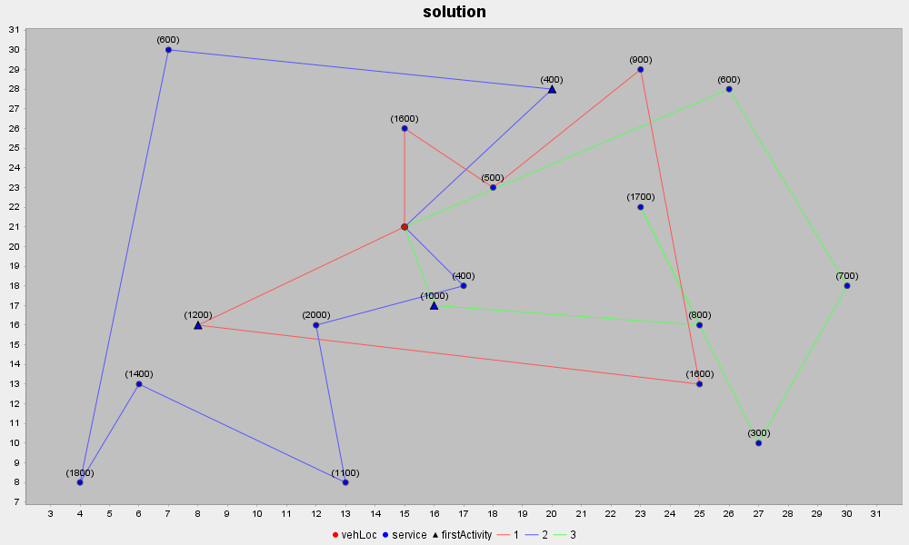

图 4-1 运输服务路线图

为了验证多车型运输方案优于单车型运输方案，下面使用相同客户数据，相同配送中心，分别选取A、B、C车型运输，求解该问题，即将多车型运输转变为单车型运输，比较各方案总成本。表4-4为各方案运输路线、开始/结束时间、运输总成本，可以看出在本文选取的算例中，多车型运输方案总成本低于三种单车型运输方案总成本。

表 4-4 单车型和多车型比较

|  |  |  |  |  |
| --- | --- | --- | --- | --- |
| 车型 | 路线 | 开始时间 | 结束时间 | 总成本 |
| A | 0-12-10-14-13-17-0 | 0 | 463 | 672 |
| 0-3-2-9-1-11-18-0 | 0 | 347 |
| 0-7-5-6-0 | 0 | 185 |
| 0-4-8-15-16-0 | 0 | 450 |
| B | 0-7-12-10-14-18-0 | 0 | 347 | 626 |
| 0-4-8-1-11-15-16-0 | 0 | 450 |
| 0-3-2-5-6-13-17-0 | 0 | 463 |
| C | 0-7-12-10-15-16-0 | 0 | 450 | 668 |
| 0-3-2-5-6-14-13-17-0 | 0 | 463 |
| 0-4-8-9-1-11-18-0 | 0 | 347 |
| 多车型 | 0-4-8-11-10-15-16-0 | 0 | 450 | 606 |
| 0-7-12-9-1-18-0 | 0 | 347 |
| 0-3-2-5-6-14-13-17-0 | 0 | 463 |

1. **算例2**

下面使用该公司提供的部分脱敏订单数据（客户数据）及车辆车型信息（算例2）进行运输调度问题求解，经过处理后的算例2客户数据信息如表4-5所示，车型车辆数据信息如表4-6所示。

表 4-5 算例2 客户信息表

|  |  |  |  |  |  |  |
| --- | --- | --- | --- | --- | --- | --- |
| 客户编号i | 纬度 | 经度 | 需求量/kg | 最早开始时间ETi/min | 最晚开始时间Lti/min | 服务时间/min |
| 1 | 30.506 | 114.399261 | 16 | 50 | 75 | 36 |
| 2 | 30.61892 | 114.254585 | 16 | 130 | 360 | 28 |
| 3 | 30.49809 | 114.445923 | 8.9 | 50 | 60 | 14 |
| 4 | 30.46154 | 114.433853 | 11 | 40 | 160 | 20 |
| 5 | 30.46281 | 114.424263 | 4.4 | 110 | 145 | 11 |
| 6 | 30.46154 | 114.433853 | 11 | 50 | 80 | 22 |
| 7 | 30.61892 | 114.254585 | 16 | 200 | 450 | 29 |
| 8 | 30.506 | 114.399261 | 11 | 40 | 90 | 22 |
| 9 | 30.50004 | 114.43117 | 2.2 | 35 | 60 | 7 |
| 10 | 30.61892 | 114.254585 | 16 | 300 | 500 | 30 |

表 4-6 算例2车型信息表

|  |  |  |  |  |
| --- | --- | --- | --- | --- |
| 车型 | 容积/kg | 数量/辆 | 费用/元 | 单位距离成本 |
| 1（依维柯7*1.5） | 1500 | 1 | 108 | 0.7 |
| 2（金杯3.5*1） | 1000 | 1 | 96 | 0.7 |
| 3（面包车2.5*0.5） | 500 | 2 | 57 | 0.5 |
| 4（面包车2.5*0.8） | 800 | 2 | 82 | 0.5 |
| 5（6.8M货车） | 8000 | 1 | 228 | 1.2 |
| 6（4.2M货车） | 4000 | 1 | 174 | 0.8 |
| 7（依维柯8*1.5） | 1500 | 1 | 115 | 0.7 |
| 8（依维柯12*2） | 2000 | 2 | 132 | 1 |

求解上述算例，该问题求解结果如表4-7所示，在多车型和时间窗的约束下，运输服务所有的客户点分为4条路线，使用面包车2.5*0.5车型2辆、面包车2.5*0.8车型2辆，将规划出的路线在图4-2的地图中标出。

表 4-7 算例2 结果

|  |  |  |
| --- | --- | --- |
| 车辆 | 路线 | 成本 |
| 面包车2.5*0.5 | 0-9-8-0 | 1158 |
| 面包车2.5*0.5 | 0-1-2-7-10 |
| 面包车2.5*0.8 | 0-3-0 |
| 面包车2.5*0.8 | 0-4-6-5-0 |

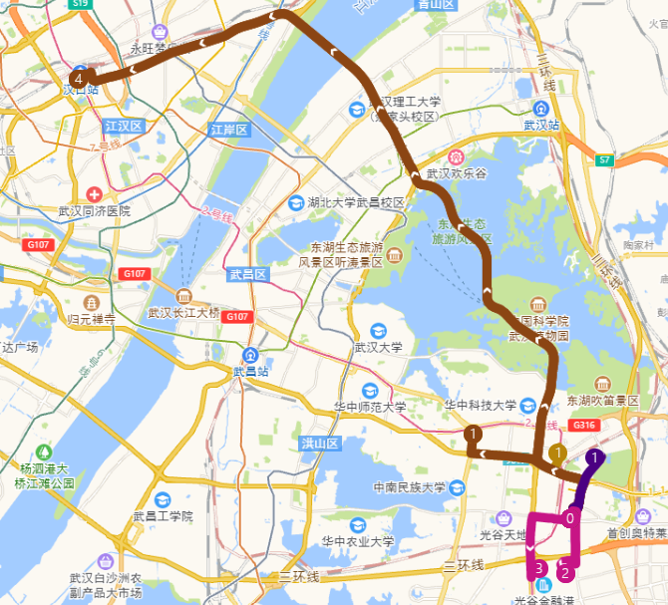

图 4-2 算例2 路线图

本章所提出的带时间窗的多车型运输调度问题较贴近于本文调研的第三方物流运输公司运输情况，该求解方法可以结合进运输管理系统的运输优化模块，进行该物流公司的运输调度。

## 4.3 本章小结

本章首先对第三章提出的带时间窗的多车型运输调度问题进行求解，本文主要基于Java语言调用Jsprit工具包对该问题进行求解，采用两组算例分析求解结果，并比较单车型和多车型的成本情况，说明就此问题来说，多车型运输的优势。

# 5. 总结

本文主要对调研的武汉某第三方物流公司的物流运输作业业务流程进行梳理，并对运输管理系统中核心模块运输优化模块进行设计，针对运输优化模块的运输调度问题进行数学建模并求解，全文所做的工作如下：

（1）根据对大量文献、物流政策文件及物流发展报告的研究，本文总结出我国第三方物流发展现状，根据对武汉某第三方物流公司的调研情况，描述出该公司现状，梳理公司业务流程及系统数据流程，并根据公司情况对系统的功能需求进行分析。

（2）根据需求分析，本文针对该系统的核心部分运输优化模块进行详细设计，主要包括运输优化功能设计和数据库设计。

（3）对运输管理系统中运输调度模块中出现的带时间窗的多车型运输调度问题进行研究。首先对问题进行描述，根据实际问题建立相关数学模型，基于Java语言调用Jsprit工具包对该问题进行求解，使用该方法求解算例并比较单车型和多车型的成本情况，说明多车型运输相较单车型运输优势，为系统的后续开发提供了参考。

本文还有许多不足和待改进之处，在之后的研究中可以实际开发此系统，实现本文的设计，并将本文解决的车辆运输调度问题实际用在该公司运输调度当中，与该公司手动安排路线进行长期的比较。

# 致谢

大学四年的生活马上就要结束了，在这四年中，幸得良师益友，我收获颇丰，在这期间我取得的成绩与老师的指导、同学的帮助及家人的支持密不可分。

本篇论文的研究及撰写过程离不开秦虎老师的指导和帮助，在论文撰写过程中，秦虎老师在我论文撰写碰到问题时对我悉心指导点拨，帮助我逐渐理清撰写思路，中期检查结束后，秦老师指出很多存在的问题，并给出细致的修改意见，得益于此，我的论文才能顺利完成。

此外，感谢在我完成论文过程中所有给过我建议的老师，感谢学校的培养，感谢管理学院教授过我的老师们，感谢周围同学在我遇到难题时给予的帮助，也感谢家人给我的鼓励和支持。

# 参考文献

1. 陈木真. 第三方物流可视化管理系统的设计[D]. 福建:福建农林大学,2015.
2. 郭云峰. 第三方物流运输管理信息系统分析与设计[D]. 湖北:华中科技大学,2005. DOI:10.7666/d.d011355.
3. 谭琦琏.第三方物流管理信息系统[J].涟钢科技与管理,2017,0(1):51-53
4. 董健. 第三方物流运输管理信息系统的设计与研究[D]. 广西:广西大学,2009. DOI:10.7666/d.y1599877.
5. 田静. 供应链管理模式下的第三方物流运输特点分析[J]. 科技资讯,2020,18(7):64,66. DOI:10.16661/j.cnki.1672-3791.2020.07.064.
6. 何建强,陈严. 基于 MV C模式的第三方物流运输管理系统设计与实现[J]. 软件导刊,2014(8):59-61.
7. 孙闻鹏. 基于ERP模式的运输管理系统研究[D]. 四川:西南交通大学,2015.
8. 王璐. 基于SOA架构的第三方物流运输管理系统的设计[J]. 自动化与仪器仪表,2017(5):59-61. DOI:10.14016/j.cnki.1001-9227.2017.05.059.
9. 张素勤. 美国第三方物流的发展与借鉴[J]. 对外经贸实务,2016(1):88-91. DOI:10.3969/j.issn.1003-5559.2016.01.023.
10. 纪昌锋. 面向第三方物流的运输配送信息系统的研究与设计[J]. 佳木斯职业学院学报,2017(12):453-454. DOI:10.3969/j.issn.1000-9795.2017.12.296.
11. 李莹莹. 面向公路运输的物流管理系统设计与开发[D]. 山东:山东大学,2015. DOI:10.7666/d.Y2790518.
12. 陈佳怡,徐菱. 我国物流信息化的现状和发展前景分析[J]. 物流科技,2016,39(6):25-28. DOI:10.3969/j.issn.1002-3100.2016.06.006.
13. 汪颖劼. 物流承运商TMS管理系统设计与实现[D]. 四川:成都理工大学,2018.
14. 闵宇. 物流运输管理系统中配送管理子系统的分析设计与实现[D]. 广东:华南理工大学,2006. DOI:10.7666/d.Y1016318.
15. 徐涛. 现代物流运输管理系统的设计与实现[D]. 四川:电子科技大学,2013. DOI:10.7666/d.D768311.
16. 李琎. 信息经济视角下的物流信息平台价值分析[D]. 陕西:长安大学,2019.
17. 第二部分 物流统计　2017年中国物流运行情况分析. 何黎明 主编,中国物流年鉴,中国财富出版社,2018,131-140,年鉴.
18. 第二部分 物流统计　2018年中国物流运行情况. 何黎明 主编,中国物流年鉴,中国财富出版社,2019,107-108,年鉴.DOI:10.43086/y.cnki.yzgwl.2019.000168.
19. 第二部分 物流统计　2019年中国物流运行情况. 何黎明 主编,中国物流年鉴,中国财富出版社有限公司,2020,181-182,年鉴.DOI:10.43086/y.cnki.yzgwl.2020.000056.
20. 第二部分 物流统计　2020年中国物流运行情况分析. 何黎明 主编,中国物流年鉴,中国财富出版社有限公司,2021,169-172,年鉴.DOI:10.43086/y.cnki.yzgwl.2022.000137.
21. 国家发展改革委,中国物流与采购联合会.2021年全国物流运行情况通报[EB/OL]. http://www.chinawuliu.com.cn/
22. 中华人民共和国中央人民政府.中共中央关于制定国民经济和社会发展第十四个五年规划和二〇三五年远景目标的建议[EB/OL]. http://www.gov.cn/,2020-11-03
23. 程梦玲.基于智慧化配送体系的运输成本优化策略[J].商业经济研究,2021,No.824(13):103-106.
24. 陆雪文,潘家坪.我国第三方物流的现状及发展对策[J].物流科技,2020,v.43;No.301(09):88-89+105.DOI:10.13714/j.cnki.1002-3100.2020.09.021.
25. Zhang Z, Qin H, Li Y. Multi-objective optimization for the vehicle routing problem with outsourcing and profit balancing[J]. IEEE Transactions on Intelligent Transportation Systems, 2019, 21(5): 1987-2001.
26. Lien N T K, Day J D. Estimating the efficiency of third party Logistics over the world[C]//2017 International Conference on System Science and Engineering (ICSSE). IEEE, 2017: 621-624.
27. Wuyi Z, Qiang L, Yan S. Research on TPL business select based on conjoint analysis[C]//2010 International Conference on Logistics Systems and Intelligent Management (ICLSIM). IEEE, 2010, 3: 1466-1470.
28. Su Z, Li W. The Vehicle Scheduling Problem of Third-Party Passenger Finished Vehicle Logistics Transportation: Formulation, Algorithms, and Instances[J]. IEEE Access, 2020, 8: 200597-200617.
29. 国家统计局,国务院第四次全国经济普查领导小组办公室.第四次全国经济普查公报[EB/OL]. <http://www.stats.gov.cn/>
30. 戚远航, 蔡延光, 蔡颢等. 带时间窗的车辆路径问题的离散蝙蝠算法[J]. 电子学报, 2018, 第46卷(3):672-679.
31. 陈磊.带时间窗的多车型车辆路径问题研究[J].交通科技与经济,2015(4):71-74,78.
32. 钟石泉,贺国光.多车场有时间窗的多车型车辆调度及其禁忌算法研究[J].运筹学学报,2005(4):67-73.
33. 鲍伟,贾江鸣,李湘生,等.考虑软时间窗的多车型车辆配送路径优化[J].物流科技,2020(10):76-82.
34. 贺超. 基于蚁群算法的同城生鲜取送车辆路径研究[D].中北大学,2021.DOI:10.27470/d.cnki.ghbgc.2021.001060.
35. 陶胤强,牛惠民.带时间窗的多车型多费用车辆路径问题的模型和算法[J].交通运输系统工程与信息,2008(1):113-117.
36. 朱泽国,广晓平,郭敏.不确定环境下的多车型物流配送路径优化[J].交通科技与经济,2021(2):6-12.
37. 李珍萍,张煜炜.带时间窗和服务顺序约束的多需求车辆路径问题[J].控制与决策,2019(7):1565-1570.
38. 申艳光,张玲玉,刘永红.基于混合遗传算法的物流路径优化方法研究[J].计算机技术与发展,2018(3):192-196.
39. 左丽丽,荆世杰.第三方物流企业运输中的问题及提升策略研究——以德邦物流为例[J].经营与管理,2021(07):67-71.
40. Wang X, Xu C, Shang H. Multi-depot vehicle routing problem with time windows and multi-type vehicle number limits and its genetic algorithm[C]//2008 4th International Conference on Wireless Communications, Networking and Mobile Computing. IEEE, 2008: 1-5.
41. Ye D, Wanhong Z H U, Hongwei L I, et al. Multi-type ant system algorithm for the time dependent vehicle routing problem with time windows[J]. Journal of Systems Engineering and Electronics, 2018, 29(3): 625-638.
42. Amin-Naseri M. Adopting and incorporating crowdsourced traffic data in advanced transportation management systems[D]. Iowa State University, 2018.
43. Batarlienė N, Jarašūnienė A. “3PL” Service Improvement opportunities in transport companies[J]. Procedia Engineering, 2017, 187: 67-76.
44. Wang Z, Li Y, Hu X. A heuristic approach and a tabu search for the heterogeneous multi-type fleet vehicle routing problem with time windows and an incompatible loading constraint[J]. Computers & Industrial Engineering, 2015, 89: 162-176.
45. Rabbani M, Akbarpour M, Hosseini M, et al. A Multi-depot Vehicle Routing Problem with Time Windows and Load Balancing: A Real World Application[J]. International Journal of Supply and Operations Management, 2021, 8(3): 347-369.
46. Hassan M H, Makdyssiian L, Bilal W H. Solving Multi-Objective Vehicle Routing Problem with Time Windows Using Hybrid Ants Optimization and Tabu Search Based on Performance Metrics[J]. Modern Applied Science, 2017, 11(5).
47. 国家市场监督管理总局,中国国家标准化管理委员会.GB/T 18354-2021物流术语[S].2021-08-20

# 附录

章节4.3.3中部分程序代码

**public** **class** MVVRPTW {

**static** **int** *capacity*;

**static** **int** *xdepot*;

**static** **int** *ydepot*;

**static** **int** *numberOfCustomer* = 18;//这里选取30个客户点

**static** **int**[][] *vehicleType*;

**static** **int** *numberOfvehiType*=3;

**final** **static** **int** ***WEIGHT_INDEX*** = 0;

**static** **int**[][] *customerNode*;//用户点数据

**public** **static** **void** main(String[] args) {

String path = "data/customers.txt";

String pathVehicle="data/vehicleType.txt";

*readData*(path,0);

*readData*(pathVehicle,1);

*buildProblem*();

}

**public** **static** **void** readData(String path,**int** index) {

//读入客户数据

**try** {

**if**(index==0)

{

Scanner cin = **new** Scanner(**new** BufferedReader(**new** FileReader(path)));

*xdepot* = cin.nextInt();

*ydepot* = cin.nextInt();

*capacity* = cin.nextInt();

*customerNode* = **new** **int**[*numberOfCustomer*][6];

**for**(**int** i = 0;i<*numberOfCustomer*;i++) {

cin.nextInt();

**for** (**int** j = 0;j<6;j++) {

*customerNode*[i][j] = cin.nextInt();

}

}

cin.close();

}

**if**(index==1)

{

Scanner cin = **new** Scanner(**new** BufferedReader(**new** FileReader(path)));

*vehicleType* = **new** **int**[*numberOfvehiType*][4];

**for**(**int** i = 0;i<*numberOfvehiType*;i++) {

cin.nextInt();

**for** (**int** j = 0;j<4;j++) {

*vehicleType*[i][j] = cin.nextInt();

System.***out***.print(*vehicleType*[i][j]+" "); ;

}

System.***out***.println();

}

cin.close();

}

} **catch** (FileNotFoundException e) {

e.printStackTrace();

}

}

**public** **static** **void** buildProblem() {

//实例化问题的类型

//实例化车型和车辆

Collection<VehicleImpl> vehicleNode = **new** ArrayList<VehicleImpl>();

Collection<VehicleType> TypeNode = **new** ArrayList<VehicleType>();

**char** type='A';

type--;

**for**(**int** i=0;i<*numberOfvehiType*;i++) {

type++;

VehicleType temp1 = VehicleTypeImpl.Builder.*newInstance*(""+type)

.addCapacityDimension(***WEIGHT_INDEX***, *vehicleType*[i][0])

.setCostPerDistance(*vehicleType*[i][3])

.setFixedCost(*vehicleType*[i][2])

//.setCostPerWaitingTime(1)

.build();

TypeNode.add(temp1);

**for**(**int** j=0;j<*vehicleType*[i][1];j++)

{

VehicleImpl temp2 = VehicleImpl.Builder.*newInstance*(""+type+(j+1))

.setStartLocation(Location.*newInstance*(*xdepot*, *ydepot*)).setEndLocation(Location.*newInstance*(*xdepot*, *ydepot*))

.setType(temp1)

//.setLatestArrival(1351)

.build();

vehicleNode.add(temp2);

}

}

//构建并实例化所有的客户点

Collection<Service> serviceNode = **new** ArrayList<Service>();

**for**(**int** i = 0;i<*numberOfCustomer*;i++) {

Service temp = Service.Builder.*newInstance*(""+(i+1))

.addTimeWindow(*customerNode*[i][3],*customerNode*[i][4])

.addSizeDimension(***WEIGHT_INDEX***, *customerNode*[i][2])

.setServiceTime(*customerNode*[i][5])

.setLocation(Location.*newInstance*(*customerNode*[i][0], *customerNode*[i][1]))

.build();

serviceNode.add(temp);

}

//构造问题

VehicleRoutingProblem.Builder vrpBuilder = VehicleRoutingProblem.Builder.*newInstance*();

// vrpBuilder.addVehicle(vehicle1).addVehicle(vehicle2).addVehicle(vehicle1_2).addVehicle(vehicle2_2);

vrpBuilder.addAllVehicles(vehicleNode);

//vrpBuilder.addVehicle(vehicle);

vrpBuilder.addAllJobs(serviceNode);

vrpBuilder.setFleetSize(VehicleRoutingProblem.FleetSize.***FINITE***);

vrpBuilder.setRoutingCost(**new** ManhattanCosts());//设置花费为曼哈顿距离

VehicleRoutingProblem problem = vrpBuilder.build();

//根据问题寻找算法和solution

VehicleRoutingAlgorithm algorithm = Jsprit.*createAlgorithm*(problem);

Collection<VehicleRoutingProblemSolution> solutions = algorithm.searchSolutions();

//寻找BestSolution

VehicleRoutingProblemSolution bestSolution = Solutions.*bestOf*(solutions);

//打印求解过程和结果

SolutionPrinter.*print*(problem, bestSolution, SolutionPrinter.Print.***VERBOSE***);

//绘图

Plotter problemPlotter = **new** Plotter(problem);

problemPlotter.plotShipments(**true**);

problemPlotter.setLabel(Plotter.Label.***SIZE***);

problemPlotter.plot("output/transportOfDisabledPeopleExample_problem.png", "problem");

Plotter solutionPlotter = **new** Plotter(problem, Solutions.*bestOf*(solutions));

solutionPlotter.plotShipments(**true**);

solutionPlotter.setLabel(Plotter.Label.***SIZE***);

solutionPlotter.plot("output/transportOfDisabledPeopleExample_solution.png", "solution");

**new** GraphStreamViewer(problem).labelWith(Label.***ID***).setRenderDelay(100).setRenderShipments(**true**).display();

**new** GraphStreamViewer(problem, bestSolution).labelWith(Label.***ID***).setRenderDelay(200).setRenderShipments(**true**).display();

}

}



**本科毕业设计（论文）任务书**

题 目 运输管理系统的运输优化模块设计

——基于武汉市某第三方物流公司

（任务起止日期：2021年11月2 日～2022 年 6月5 日）

院 系 管 理 学 院

专业班级 信管1801班

姓 名 王 诗 菲

学 号 U201816017

指导教师 秦 虎

教研室（系、所）负责人 20 年 月 日审查

院（系）负责人 20 年 月 日批准

|  |
| --- |
| 课题内容：  调研实际第三方物流公司，分析该公司物流作业业务流程，梳理运输管理系统模块和数据流程，在该基础上对运输优化模块进行功能设计和数据库概念设计，梳理运输管理系统的业务模块及信息流程，并在此系统的基础上着重设计运输优化这一核心子模块，探讨运输优化中的承运车辆路径规划问题，为该公司信息电子化统一管理，运输配送一体化物流服务提供参考。 |
| 课题任务要求：  运输管理系统是物流管理平台的重要子系统之一，运输管理也是物流管理核心模块，主要为物流过程中的运输和配送提供信息化管理，对运输车辆货品进行在途跟踪，并且为运输和配送过程提供车辆调度和路径优化选择，从而完成配送任务。根据公司实际情况，在一开源运输管理系统基础上，重新设计运输优化模块，解决符合公司实际的路径优化问题，使该系统更能适应该公司目前运输工作流程，改善目前该物流公司的路径调度问题。 |
| 主要参考文献（由指导教师选定）：  [1] 何琳. 基于WCF框架的TMS设计与实现[D]. 陕西:西安建筑科技大学,2010. DOI:10.7666/d.d192708.  [2]陆柏.软件即服务型运输管理系统的优化[J].物流工程与管理,2021,v.43;No.324(06):42-44.  [3] 曾磊. 基于J2EE构架的物流企业运输信息管理系统的设计与实现[D]. 四川:电子科技大学,2014. DOI:10.7666/d.D616145.  [4] 王丽亚.物流信息系统与应用案例[M].北京：科学出版社，2007，78-82  [5] Tor，O. Shahidehpour， M.Power distribution asset management[J].Power Engineering Society General Meeting，2006，（07）：32-33  [6] RonaldJ.Norman著，周之英，肖奔放，柴洪钧译.面向对象系统分析与设计[M].北京： 清华大学出版社，2000，23-26  [7] Rego，C. .Local search and neighborhood structures for vehicle routing problem[D]. France： University of Versailles，1996，5-9  [8] RandalE.Bryant.David，R. O'Hallaron.Computer systems[M].BeiJing：Publishing House of Electronics Industry，2004，10-30  [9] Pirttila，Timo and Petri Hautaniemi. Activity Based Consting and Distribution Logistics Managment[J]. USA：International Journal of Production Economics， 2000，14-18  [10] Bengochea，S, Talamona，A.Parent.M. A software framework for vehicle-infrastructure cooperative applications[J]. USA：Intelligent Transportation Systems，2005，（07）：79-80  [11] Ahuja，Vilay. Network and Internet Security[M]. Boston：Academic Press, 2000，5-22 [45] Suzanne Robertson，James Robertson著，王海鹏译.掌握需求过程（第二版）[M].北京： 人民邮电出版社，2007，20-30  [12]. 王璐. 基于SOA架构的第三方物流运输管理系统的设计[J]. 自动化与仪器仪表,2017(5):59-61. DOI:10.14016/j.cnki.1001-9227.2017.05.059.  [13]. 张素勤. 美国第三方物流的发展与借鉴[J]. 对外经贸实务,2016(1):88-91. DOI:10.3969/j.issn.1003-5559.2016.01.023.  [14]. 李莹莹. 面向公路运输的物流管理系统设计与开发[D]. 山东:山东大学,2015. DOI:10.7666/d.Y2790518. |
| 同组设计者：  无 |
| 指导教师签名：  年 月 日 |